Министерство образования Кировской области

Кировское областное государственное образовательное автономное учреждение дополнительного профессионального образования
«Институт развития образования Кировской области»

Муниципальное бюджетное общеобразовательное учреждение
«Межшкольный учебный комбинат № 4» города Кирова

Профориентационная работа в условиях деятельности Межшкольного учебного комбината № 4 г. Кирова

Сборник материалов

Киров,
2024
Редакционная коллегия:
Попова Л. А., директор МБОУ «Межшкольный учебный комбинат № 4» г. Кирова,
Русских Г. А., кандидат педагогических наук, заслуженный учитель Российской Федерации,
Рычихин А. И., учитель технологии МБОУ «Межшкольный учебный комбинат № 4» г. Кирова.

В сборнике представлены методические материалы временного творческого коллектива МБОУ «Межшкольный учебный комбинат № 4» г. Кирова, который работал под руководством к. п. н. Русских Г. А.
Содержание сборника раскрывает результаты опытно-экспериментальной работы преподавателей технологии, психологии и информатики по использованию в урочной и внеурочной деятельности приемов профориентационной работы с обучающимися.
Сборник будет полезен работникам образования, которых интересуют инновационная образовательная практика.

Оглавление

Введение 4
Попова Л. А. Профориентационная деятельность межшкольного учебного комбината № 4 г. Кирова в условиях реализации системно-деятельностного подхода 6
Русских Г. А. Формы методической поддержки учителя в условиях работы Межшкольного учебного комбината № 4 г. Кирова 15
Анухина Н. В. Кулинарный бенефис – средство профессиональной ориентации школьников на уроках технологии 25
Желудкова Н. А. Духовно-нравственное воспитание на уроках технологии по теме «Песочное печение» 36
Корникова В. В. Игра «Карьерный марафон» как средство активизации профориентационной деятельности обучающихся 45
Корюкова Е. Л. Воспитание патриотизма и милосердия обучающихся на уроке «Бумага и ее свойства» 51
Рахмаил Г. В. Урок-диагностика «Темперамент и выбор профессии» 58
Рычихин А. И. Воспитание интереса к будущей профессиональной деятельности средствами учебного проекта 65

Введение

Решение проблемы трудового воспитания и организации профессиональной ориентации школьников и в прошлые времена, и в настоящее время – одно из приоритетных направлений деятельности образовательных организаций в нашей стране. Важно, что в августе 2023 года президент РФ подписал Федеральный закон от 4 августа 2023 года № 479-ФЗ «О внесении изменений в Федеральный закон «Об образовании в Российской Федерации». В законе провозглашается единство обучения и воспитания и особо отмечается формирование у обучающихся ответственного отношения к труду и его результатам. Изменения в законодательстве требуют изменения и в концепции профильно-ориентированного трудового воспитания обучающихся.
Известно, что профориентация для ученика рассматривается как «открытая дверь в мир взрослых», поэтому главный вектор профориентационной деятельности – учет прогнозирования развития рынка труда. Во всех образовательных организациях активизируется профориентационная работа с обучающимися. В образовательном пространстве г. Кирова Межшкольный учебный комбинат № 4 (далее – МУК № 4), в который ученики многих общеобразовательных школ приходят на занятия по технологии, занимает особое место и является эффективной формой организации трудового воспитания и профессиональной ориентации школьников .Одна из существенных характеристик учебного предмета «технология» в том, что содержание каждого занятия отличается профориентационной направленностью, поскольку значительное количество учебного времени на занятиях по технологии затрачивается на практическую деятельность, цель которой формирование умений, необходимых в различных жизненных ситуациях и в будущей профессиональной деятельности. Основная задача педагога при проведении занятий по технологии – актуализация вопросов, связанных с профессиональным самоопределением ученика. В методических рекомендациях, которые разработаны и успешно апробированы участниками временной творческой группы педагогов МУК № 4 города Кирова предлагаются различные методические приемы активизации профориентационной работы с обучающимися на уроках и на внеурочных занятиях. Первая группа приемов реализует идею профориентационного информирования школьников: в содержании каждого занятия в сборнике есть краткая информация о профессии, о которой косвенно идет речь на учебном занятии, информационные справки от занятия к занятию собираются в единый документ – портфолио «Информация о профессиях». Вторая группа приемов реализует идею персонификации в профессиональной ориентации. Воспитание ученика через образ знаменитого человека позволяет мотивировать деятельность школьников, создать позитивное отношение к изучаемому материалу. На уроке «Песочное печение» Н. А. Желудкова яркими красками создает образ В. В. Похлебкина, известного ученого, знатока тайн хорошей кухни. А. И. Рычихин на внеурочном занятии «Учебный проект «МиГ-29» раскрывает образы выдающихся конструкторов летательных аппаратов А. И. Микояна и М. И. Гуревича. Целям профориентации отвечают проведение и участие школьников в различных конкурсах. Интересный пример реализации этой методической идеи работа Н. В. Анухиной на тему «Кулинарный бенефис – средство профессиональной ориентации школьников на занятиях по технологии». Развитию интереса к инженерно-техническому образованию, пониманию значимости работы инженеров разных направлений деятельности для развития экономики нашей страны и ее суверенитета раскрывается на занятиях кружка «Техническое черчение», которым руководит С. Г. Корабельникова. Приемы повышения осведомленности о текущих актуальных и новых специальностях в мире профессий предлагает в своей работе на тему «Игра «Карьерный марафон» – средство активизации профориентационной деятельности обучающихся» В. В. Корникова. Необычное сочетание методических приемов приобщения школьников к трудовой деятельности в условиях реального участия детей в благотворительной акции «Белый цветок» характеризует в своих рекомендациях на тему «Воспитание патриотизма и милосердия обучающихся на уроке «Бумага и ее свойства» Е. Л. Корюкова. Приемы профессионального самоопределения школьников в ходе решения проблемы правильного выбора профессии предлагает Г. В. Рахмаил на своем уроке «Темперамент и выбор профессии».
Таким образом, в сборнике методических материалов участники временной творческой группы в составе семи учителей-мастеров в рамках работы региональной инновационной площадки по теме «Развитие инновационно-технологической культуры обучающихся в ходе реализации профориентационной программы «Выбор профессии» на основе сетевого взаимодействия (для обучающихся 5-11 классов общеобразовательных школ г. Кирова)» представили результаты опытно-экспериментальной деятельности по решению проблемы: трудовое воспитание и профессиональная ориентация обучающихся в условиях образовательной деятельности МУК № 4 г. Кирова.
Участники временной творческой группы и научный руководитель исследовательской работы ВТГ к. п. н. Г. А. Русских выражают особую благодарность сотрудникам МУК № 4 г. Кирова: директору Л. А. Поповой, О. В. Якимовой, заместителю директора по учебно-воспитательной работе и учителю технологии и информатики А. И. Рычихину за создание благоприятных условий для эффективной работы временной творческой группы учителей-исследователей.

Профориентационная деятельность межшкольного учебного комбината
№ 4 г. Кирова в условиях реализации системно-деятельностного подхода

Попова Людмила Александровна,
директор,
МБОУ МУК № 4 г. Кирова

Системно-деятельностный подход к обучению школьников является методологической основой реализации государственного образовательного стандарта. Ученые-педагоги определяют системно-деятельностный подход к профориентационной работе образовательной организации как комплексное решение задач профориентации и формирование устойчивых связей личностного и профессионального самоопределения. Реализация системно-деятельностного подхода характеризуется многосубъектностью и многофакторностью образовательного процесса, в ходе которого раскрываются цель и инструментальные компоненты профориентационой деятельности [1].
Цель профориентационной деятельности в условиях межшкольного учебного комбината № 4 г. Кирова – подготовка детей к осознанному выбору профессионального направления на основе изучения личностных ресурсов и предрасположенности к определенной профессиональной деятельности.
Инструментальные компоненты включают: 1) проектирование образовательной профориентационной среды; 2) создание базовой модели самоопределения в профессиональной деятельности; 3) участие в специальных мероприятиях по мотивации профессиональной деятельности и участия в профессиональных пробах под руководством специалистов; 4) общественная экспертиза результатов профессиональных проб обучающихся, рефлексия опыта деятельности. В итоге определяется уровень вовлеченности обучающихся в практику действий, понимание значимости и логики этих действий.
Возможность достижения профориентационной цели обеспечивает интеграция учебной и внеучебной деятельности (дополнительного образования) в условиях работы межшкольного учебного комбината. «Именно дополнительное образование с его практико-ориентированностью, возможностью специализации и развития интересов, построением индивидуальной образовательной траектории, потенциалом в формировании надпрофессиональных компетенций может решать задачи современного допрофессионального развития обучающихся» [1, с. 8].
Межшкольные учебно-производственные комбинаты были открыты в стране в 70-е годы 20 века. Как тип образовательного учреждения учебные комбинаты были созданы на основании постановления Совета Министров СССР от 23.08.1974 г. 3 662 «Об организации учебно-производственных комбинатов трудового обучения и профессиональное ориентации учащихся» с целью улучшения подготовки школьников средних общеобразовательных школ к труду и выбору профессии. В настоящее время насчитывается более 100 учреждений подобного вида по всей стране. Каждая образовательная организация имеет свои особенности. Так Межшкольный учебный комбинат № 4 г. Кирова (далее – учебный комбинат) является ресурсным центром технологической и профориентационной подготовки учащихся 5-11 классов школ города Кирова. Деятельность комбината осуществляется на основании лицензии на право оказания образовательных услуг № 1077 от 20 января 2020 года по видам образования: общее образование (уровни: основное общее образование, среднее общее образование); дополнительное образование (подвид: дополнительное образование детей и взрослых); профессиональное обучение.
Образование представляет собой целенаправленный процесс воспитания и обучения, в рамках которого осуществляется передача знаний, умений и навыков от субъекта образовательного процесса, которым является учитель, педагог объекту образовательного процесса, которым выступают ученики, студенты. Современная система образования значительным образом отличается от системы образования прошлых десятилетий, что в первую очередь обусловлено инновационным и информационным развитием общества. Наряду с трансформацией системы образования трансформировались и цели, задачи, проблемы образовательного процесса. Сегодня одну из самых важных и основополагающих ролей в системе образования выполняют Межшкольные учебные комбинаты, вследствие чего их значение в образовании в целом огромно. Важность и значение Межшкольных учебных комбинатов обусловлены их спецификой и задачами, которые они выполняют [2].
На сегодняшний день как в нашей стране, так и в зарубежных странах существует множество образовательных организаций, каждое из которых выполняет определённые задачи. В отличии от задач главная цель всех образовательных учреждений едина, - осуществление образовательного процесса в соответствии с нормативно-правовой базой и обеспечение необходимых условий для получения образования. Несмотря на свои задачи, цель и миссию не всегда средние школы могут помочь обучающимся реализовать свой потенциал.
Именно с целью осуществления подготовки к жизненному, профессиональному самоопределению были созданы Межшкольные учебные комбинаты. Отличительной особенностью Межшкольных учебных комбинатов является специализация этого типа образовательных организаций на преподавании уроков технологии и информатики как базовой основы будущей профессиональной деятельности, а также использование ресурсов дополнительного образования с целью реализации идей трудового обучения и профессиональной ориентации обучающихся. Важно, что в организациях этого типа осуществляется учёт индивидуальных особенностей и творческих способностей обучающихся. Стоит отметить, что создание условий для полной творческой свободы, для реализации своего внутреннего потенциала и для совершенствования своих знаний, умений и навыков в той или иной области является достаточно сложной задачей, которую не всегда могут осуществить не только образовательные учреждения, но и семья.
В связи с интенсивным развитием технологий для социально-экономического подъёма нашей страны нужны высокопрофессиональные кадры. В условиях рыночных отношений необходимо уметь максимально эффективно использовать свой потенциал. Межшкольные учебные комбинаты, в отличии от большинства образовательных организаций, в своей деятельности акцентируют внимание именно на развитии способностей обучающихся, на мотивации использования их потенциала в будущей трудовой деятельности [4].
Межшкольные учебные комбинаты являются разноплановым образовательным учреждением, реализующим собственные образовательные программы по различным профильным направлениям (от кондитерского до современных информационных технологий), ориентированный как на работу с учащимися, так и на взаимодействие с их родителями [5]. В связи с современными тенденциями развития образования Межшкольные учебные комбинаты строят свою работу согласно приоритетным направлениям развития образования в Российской Федерации. Предпрофильная и профильная подготовка, осуществляемая Межшкольными учебными комбинатами, позволяет организовывать систематическое изучение интересов и способностей учащихся, мотивировать выбор интегрированных и электронных курсов, программ дополнительного образования, развитие интересов каждого обучающегося в русле практического применения знаний, умений и навыков [7].
Основными направлениями деятельности учебного комбината являются: 1) подготовка обучающихся по учебному предмету «Технология»; 2) подготовка обучающихся по учебному предмету «Информатика»; 3) профессиональная подготовка обучающихся с ограниченными возможностями здоровья к рабочим профессиям: повар-кондитер, швея, столяр-плотник.
На занятиях со школьниками формируются основы финансовой грамотности и основы предпринимательства. Большое внимание уделяется воспитанию здорового образа жизни.
На базе учебного комбината работает центр профессиональной ориентации, которые курирует городская служба занятости населения.
Основная цель деятельности Центра – формирование единой системы профориентации обучающихся и координация работы по обеспечению преемственности и непрерывности профориентационной работы на разных ступенях обучения.
Центр решает следующие задачи: 1) изучение интересов, способностей и формирование профессиональных намерений школьников и молодежи на основе мониторинга с учетом индивидуальных особенностей личности; 2) сбор, обобщение и распределение информации о профессиях, отраслях производства и предприятиях, состоянии и перспективах развития рынка труда города, региона; 3) оказание на основе договорных отношений о сотрудничестве профориентационных услуг учреждениям общего и дополнительного образования города в проведении профконсультаций, профориентационных мероприятий, научно-методическом обеспечении; 4) информирования обучающихся, родителей (законных представителей), педагогических и социальных работников, других специалистов по различным аспектам профориентационной работы и психолого-педагогическим проблемам. Работает по нескольким направлениям: аналитическое; информационно-диагностическое; научно-методическое; консультационное. Комплексное решение задач осуществляется в учебном комбинате в процессе обучения школьников практико-ориентированным умениям. Так с сентября 2019 года школьники обучаются и резьбе по дереву, и изготовлению знаменитой Дымковской игрушки. С 2021 года проводятся занятия по кружевоплетению и росписи по дереву.
Педагогический коллектив комбината состоит из 36 творческих, ищущих педагогов. Основа коллектива ‒ преподаватели учебного предмета «Технология», подлинные мастера своего дела, ветераны и молодые учителя. Ветераны передают свой бесценный опыт молодым учителям, а молодежь делится идеями и помогает опытным коллегам осваивать новые педагогические технологии.
В феврале 2020 года на базе учебного комбината была создана региональная инновационная площадка по теме «Развитие инновационно-технологической культуры обучающихся в ходе реализации профориентационной программы «Выбор профессии» на основе сетевого взаимодействия для учащихся 5-11 классов общеобразовательных школ города Киров». Ее куратором является КОГОАУ ДПО «ИРО Кировской области» (далее – ИРО Кировской области). Первым научным руководителем была Соловьева Мария Федоровна, кандидат педагогических наук, доцент Центра управления и инноваций ИРО Кировской области, в настоящее время руководитель площадки – Лучинина Наталия Алексеевна, заведующий кафедрой профессионального образования. Цель работы площадки – создание условий для выявления детей с высоким потенциалом развития для кадрового обеспечения региона. Результат – публикация профориентационной программы «Выбор профессии» в 2025 году. Развитию творческой деятельности обучающихся и профессиональному росту педагогов способствует активное участие в работе инновационной площадки.
Важно, что о результатах деятельности коллектива по плану работы инновационной площадки можно судить по презентациям своей деятельности на ежегодных Фестивалях региональных инновационных площадок, цель которых – продвижение опыта образовательных организаций, реализующих инновационные проекты в сфере образования.
Так, учебный комбинат активно работал в ходе Фестиваля 2024 года по направлению «Подготовка кадров для региона». Сотрудники межшкольного учебного комбината представили стендовый доклад на тему «Развитие инновационно-технологической культуры обучающихся в ходе реализации профориентационной программы «Выбор профессии» на основе сетевого взаимодействия». Содержание выступления пользовалось интересов у участников Фестиваля, так как в стендовом докладе были отражены результаты профориентационной работы в разных направлениях: 1) профориентационные мероприятия, 2) дополнительное образование, 3) уроки технологии и информатики, 4) результаты опытно-экспериментальной работы нашей творческой группы.
Особый акцент был сделан на актуальности проекта о необходимости подготовки кадровых ресурсов для развития экономики региона и обеспечения способности страны эффективно отвечать на большие вызовы в интересах социально-экономического развития России на период до 2030 года.
Кроме того, коллектив МУК № 4 участвует во многих всероссийских, региональных, областных и городских мероприятиях, проектах и конкурсах. Учебный комбинат в содружестве с многочисленными социальными партнерами ежегодно проводит общегородские мероприятия для школ города. Среди них пользуются популярностью у школьников «День выпускника», «День старшеклассника», «Выбирая профессию», «Осенний профориентационный марафон», конкурс мастерства «Лучший по профессии», профориентационно-профилактические мероприятия «На страже закона» и «Зеленая тропа в будущее».
Работа современной образовательной организации в профориентационной деятельности невозможна без тесного взаимодействия с промышленными предприятиями и организациями г. Кирова на основе соглашений или договоров о сотрудничестве. Среди наших социальных партнеров КОГКУ Центр занятости населения г. Кирова, Кировский филиал РАНХиГС, «Центр опережающей профессиональной подготовки Кировской области» (на базе КОГПОАУ «Колледж промышленности и автомобильного сервиса»), КОГБУК «Кировская ордена Почета государственная универсальная областная научная библиотека им. А.И. Герцена» и др.
В рамках профориентационной работы учебным комбинатом проводится комплекс мероприятий. Общегородские мероприятия: «День старшеклассника», «День выпускника», «Есть такая профессия – Родину защищать», «650-летие города Кирова» (мероприятие для подростков), Ярмарка Вакансий. Интерактив «Возможности для профессионалов будущего», «Выбирая профессию» (для учащихся с ОВЗ). Профильный модуль в рамках предмета «Технология»: 1 полугодие (2 часа дополнительного времени на изучение особенностей профессий столяр-плотник и швея), 2 полугодие (практическая отработка умений и навыков профессий столяр-плотник и швея). Внеурочная деятельность.
I. Неделя профориентации: день 1 – знакомство с учебным комбинатом, день 2 –знакомство со службой занятости города Кирова, день 3 – знакомство с предприятиями города Кирова, день 4 – знакомство с учреждениями средне-специального образования города Кирова, день 5 – знакомство с учреждениями высшего образования города Кирова. II. Работа профориентационных объединении (реализуются программы дополнительного образования).
Межшкольные учебные комбинаты решают задачи профориентационного воспитания и обучения в процессе более качественного уровня образования, в соответствии с требованиями модернизации школьного образования. Основное направление – профилизация современной школы. Межшкольный учебный комбинат на современном этапе обеспечивает подготовку обучающихся к выбору профиля обучения и профессионального жизненного пути. О значимости профориентационных мероприятий, проведенных в учебном комбинате можно судить по материалам отчета о проведении общегородских профориентационных мероприятий «День старшеклассника» и «День выпускника» совместно с КОГКУ ЦЗН г. Кирова 01.11.2023 и 02.11.2023 года.
Цель мероприятий: максимальная и всесторонняя помощь старшеклассникам в выборе будущей профессии с учетом востребованности на рынке труда, а также возможностей и желаний молодых людей.
Место проведения: г. Киров, МБОУ МУК № 4 г. Кирова, ул. Азина, 55.
Время проведения: 09:00-17:00.
«День старшеклассника» для 10-11 классов проводился 01.11.2023 года. «День выпускника» для 8-9 классов проводился 02.11.2023 года.
Для проведения мероприятия были привлечены:
1) пятнадцать сотрудников учебного комбината, в том числе Попова Людмила Александровна – директор, Якимова Ольга Вячеславовна – заместитель директора по УВР, Корникова Валентина Викторовна инженер-программист и двенадцать учителей.
2) пять сотрудников центра занятости города Кирова, в том числе Запольская Ольга Михайловна – начальник отдела профориентационных сервисов, подбора и развития внутреннего персонала, Валуйская Виктория Викторовна – ведущий инспектор, Зорина Марина Николаевна – инспектор, Кирпикова Татьяна Сергеевна – инспектор, Васенин Иван Сергеевич – администратор.
3) четыре сотрудника областной библиотеки им. А.И. Герцена, в том числе Никулина Наталья Алексеевна – главный библиотекарь отдела обслуживания, Сорокина Татьяна Васильевна – заведующая патентным сектором, Кобелева Вера Александровна – заведующая отделом обслуживания, Автушенко Юлия Игоревна – главный библиотекарь патентного сектора.
4) более пятнадцати представителей образовательных организаций города Кирова. Это представители Вятского государственного университета, Колледжа ВятГУ, Вятского государственного агротехнологического университета, Кировского государственного медицинского университета, Московского финансово-юридического университета, филиала «Самарский государственный университет путей сообщения» в городе Кирове, Вятского электромашиностроительного техникума, Вятского колледжа культуры, Вятского железнодорожного техникума, Кировского технологического колледжа, Кировского многопрофильного техникума, Кировского педагогического колледжа.
5) десять представителей предприятий города Кирова: ТЭЦ-4, завод «Авитек», «Кировский завод «Маяк», агропромышленное хозяйство «Дороничи», «Государственный региональный центр стандартизации, метрологии и испытаний в Кировской области».
На этом мероприятии более сорока профессионалов разных отраслей развития экономики города Кирова презентовали обучающимся особенности своей профессии. Важно, что в этом мероприятии активное участие при приняли ученики двадцати трех образовательных организаций города Кирова. Это № 2, 4, 5, 7, 10, 11, 14, 18, 19, 24, 25, 26, 27, 31, 32, 33, 37, 48, 51, 61, гимназия им. А. Грина, лингвистическая гимназия, МКОУ СОШ д. Шихово. Около тысячи школьников с интересом знакомились с профессиями.
О масштабности проведенного мероприятия можно судить по содержанию программы проведения «Дня старшеклассника».
Программа «День старшеклассника»
1. Встреча участников. Представители профессиональных учебных заведений. (презентация учебных заведений). Фойе 1-го этажа.
2. Информационная часть. (Вступительное слово Попова Л.А. – директор МБОУ МУК № 4 г. Кирова, выступление Лепешкин Ю.Г. – сотрудник МЧС, информация о рынке труда Зорина М.Ю., инспектор КОГКУ ЦЗН города Кирова, представители учебных заведений, работодатели). Кабинет №15 на 2-м этаже.
3. Групповое профориентационное тестирование обучающихся, индивидуальные консультации (бланковая диагностика). Кабинеты № 13, 14, 18 на 2-м этаже.
4. Мастер-классы профессий, профессиональные пробы, деловые игры. Фойе, учебные кабинеты.
Мастер-классы профессий, профессиональные пробы, деловые игры

№ п/п | Название | Местонахождение | УЗ (ОО) | Ответственный
1 | Карточная игра-пасьянс «PRO-фессия» | Каб. № 11 | Библиотека им. А.И. Герцена» | Кобелева В.А., зав. отделом обслуживания
2 | Выставка книг о профессиях и справочной литературы | Каб. № 11 | Библиотека им. А.И. Герцена» | Никулина Н.А., гл. библиотекарь отдела обслуживания
3 | Комната головоломок.  Научно-технические и инженерные проекты. Конкурс «Я-инженер». | Каб. № 10 | «Центр развития инноваций «НОВАТОР» | Зонов А.А.
4 | Интеллектуальный марафон-игра «Изобретения и изобретатели».  Презентация «Профессия – изобретатель». | Каб. № 10 | Библиотека им. А.И. Герцена» | Сорокина Т.В., заведующая. Автушенко Ю.И., гл. библиотекарь патентного сектора отдела обслуживания
5 | Секреты современной кухни | Каб. № 5 | МУК № 4 г. Кирова | Исаева В.В., учитель
6 | Украшение стола | Каб. № 5 | МУК № 4 г. Кирова | Желудкова Наталья Александровна, учитель
7 | Кондитерские забавы | Каб. № 5 | МУК № 4 г. Кирова | Анухина Наталья Васильевна, учитель
8 | Косоплетение | Фойе  1-й этаж | «Кировский технологический колледж» | Мамаева С.А., преподаватель
9 | Вышивка лентами | Каб. № 1 | «Кировский технологический колледж» | Бахтина Э.А., преподаватель  Кирикова С.А., преподаватель
10 | Робототехническое оборудование на уроке (фрагмент) | Каб. № 12 | Кировский педагогический колледж | Окунева Дарья, студентка
11 | Декоративная штукатурка по трафарету | Каб. № 3 | Кировский многопрофильный техникум | Семукова Л.В., преподаватель

Более трехсот участников оставили свои положительные отзывы в фойе
1-го этажа, где была организована выставка-презентация профессиональных учебных заведений города, представители приемных комиссий и студенты отвечали на вопросы будущих абитуриентов. Было организовано индивидуальное консультирование учащихся по вопросам условий поступления и обучения в образовательных организациях среднего и высшего уровня.

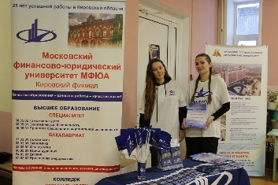 | 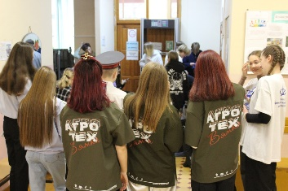
Рисунок 1. Знакомства с правилами приема в ВУЗ | Рисунок 2. Профориентационна игра - Разминка
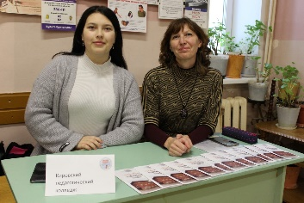 | 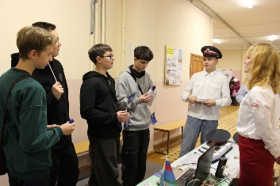
Рисунок 3. Представители медицинского колледжа | Рисунок 4. Приглашают РЖД

В приветственном слове директор учебного комбината отметила, что проведение профориентационных мероприятий, таких как «День старшеклассника» и «День выпускника», стало традиционным и организуется для учащихся начиная с 1998 года, и каждый раз используются интересные формы представления учащимся востребованных профессий на рынке труда (мастер-классы, профессиональные пробы, игры).
Участники мероприятия получают интересную информацию о ситуации на рынке труда и соотношении спроса и предложения на рабочую силу сегодня и на перспективу, востребованных профессиях на рынке труда города Кирова проинформировала Зорина Марина Николаевна – инспектор отдела профориентационных сервисов, подбора и развития внутреннего персонала я КОГКУ ЦЗН города Кирова.
Старшеклассников интересуют условия приема в профессиональные учебные заведения, о которых школьникам рассказали представители учебных заведений: Вятского государственного университета, Колледжа ВятГУ, Вятского государственного агротехнологического университета, Кировского государственного медицинского университета, Вятского электромашиностроительного техникума, Вятского колледжа культуры, Кировского технологического колледжа. И такую информацию школьники получают на «Дне старшеклассника» и «Дне выпускника». Большой интерес школьников вызывает информация о кадровой потребности и целевом обучении персонала, о чем рассказали представители предприятий г. Кирова: ТЭЦ-4, завод «Авитек», «Кировский завод «Маяк», агропромышленное хозяйство «Дороничи», «Государственный региональный центр стандартизации, метрологии и испытаний в Кировской области».
Для участников «Дня старшеклассника» важное значение имеет групповое профориентационное тестирование обучающихся и индивидуальные консультации. Обучающиеся проходят профориентационное тестирование на выявление их профессиональной направленности, а также получают психолого-профориентационную помощь в выборе сферы будущей профессии. Школьники в основном выбирают профессии, связанные со сферами промышленности, медицины, образования, бытового обслуживания населения, общественного питания, менеджмента и экономики.
Обучающиеся 8-11 классов в рамках «Дня старшеклассника» и «Дня выпускника» стали активными участниками различных мастер-классов профессий, профессиональных проб и деловых игр, организованных нашим комбинатом, техникумами и колледжами города. Областная библиотека им. А.И. Герцена представила презентацию книг о профессиях.

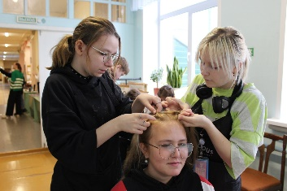 | 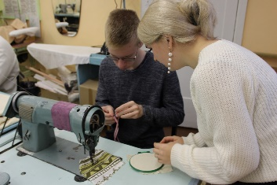
Рисунок 5. Мастер-класс по косоплеиению | Рисунок 6. Будущий дизайнер

В результате участия в «Дне старшеклассника» и «Дне выпускника» каждый школьник получил результаты своего тестирования и интересную информацию от представителей учебных заведений и работодателей.
Все участники отметили необходимость и полезность проводимого мероприятия. Информация о результатах работы большого коллектива профессионалов и школьников размещена на официальном сайте учебного комбината https://muk4-kirovedu.gosuslugi.ru/ и на официальной странице учебного комбината https://vk.com/muk4_kirovedu.
Таким образом, в статье обосновывается системно-деятельностный подход в построении профориентационной работы в условиях деятельности межшкольного учебного комбината. Раскрывается необходимость активного участия школьников в учебной и внеучебной деятельности по плану работы МУК № 4 г. Кирова. Подчеркивается взаимосвязь инструментальных компонентов системы образовательного процесса и интеграции учебной и внеучебной деятельности обучающихся. Характеризуются основные аспекты профессионального роста педагогов межшкольного учебного комбината в условиях работы инновационной площадки, акцентируется внимание на практико-ориентированных результатах деятельности школьников и педагогического коллектива.
Список использованных источников и литературы
1. Бузунова, И. В. Активизирующий системный подход в современной профориентационной работе: проектирование системы профессионального самоопределения // Гуманитарно-педагогические исследования. – 2017. – № 2.
2. Гребенюк, О. С. Общие основы педагогики / О. С. Гребенюк, М. И. Рожков. – Москва : Владос-Пресс, 2015.
3. Захарчук, Л. А. Экономика образовательного учреждения : учебное пособие / Л. А. Захарчук. – 2-ое изд., испр. и доп. – Москва : ИНФРА-М, 2013.
4. Пряжников, Н. С. Профессиональное и личностное самоопределение / Н. С. Пряжников. – Москва : Просвещение, 2016.
5. Седова, Н. Е. Основы практической педагогики / Н. Е. Седова. – Москва : Сфера, 2015.
6. Яковлев, Б. П. Профильное обучение в системе образовательного учреждения межшкольный учебный комбинат / Б. П. Яковлев, О. Г. Литовченко, Е. Г. Кондрашкина, Н. А. Тетькова, Л. В. Чебыкина. – Москва : Высшая школа, 2010. – № 9.

Формы методической поддержки учителя в условиях работы Межшкольного учебного комбината № 4 г. Кирова

Русских Галина Анатольевна,
к. п. н., доцент, Заслуженный учитель РФ

Межшкольные учебные комбинаты (МУК) в системе общего образования остаются одной их эффективных форм организации технологической подготовки, трудового воспитания и профессиональной ориентации школьников [5]. Методическая поддержка профессионального роста учителя, работающего в МУК и в общеобразовательной организации имеет существенные различия, т. к. в общеобразовательной школе система методической работы строится на основе организации деятельности методических объединений, в которых работают учителя разных учебных дисциплин, а в МУК, поскольку работают в основном учителя одной учебной дисциплины – технологии, следовательно, необходимо иное основание для организации эффективной системы методической работы педагогического коллектива. В опыте работы МУК № 4 в качестве основы для организации системы методической поддержки учителя технологии хорошо себя зарекомендовало профессиональное объединение учителей в виде временной творческой группы (далее – ВТГ).
Цель статьи – показать особенности деятельности ВТГ, формы методической поддержки учителей (методический практикум и методический фестиваль) в условиях работы региональной инновационной площадки на базе МУК № 4 г. Кирова.
Методические особенности работы ВТГ. Методическую работу с участниками творческой группы, мы рассматриваем, как деятельность по обучению и развитию исследовательским умениям, организации опытно-экспериментальной деятельности, созданию инновационного опыта работы, оформлению дидактических материалов и распространению наиболее ценного педагогического опыта.
ВТГ выступает как авангард решения методической проблемы. Исследует проблему, осуществляет опытно-экспериментальную работу, презентует эффективные педагогические приемы в ходе массовых методических мероприятий для всего педагогического коллектива, обеспечивая таким образом, внедрение новых педагогических идей в практику работы педагогов МУК № 4 г. Кирова. По результатам работы ВТГ публикуются методические рекомендации, презентация которых через мероприятия Центра повышения квалификации работников образования г. Кирова и Института повышения квалификации Кировской области, способствует распространению эффективных приемов из опыта работы МУК № 4 в другие образовательные организации.
Подготовка учителя в условиях его работы во временном творческом коллективе к решению методической проблемы осуществляется поэтапно. На первом этапе, учитель обучается создавать дидактические материалы по аналогии с лучшими образцами педагогической деятельности. На втором этапе осуществляются действия более сложные, учитель анализирует собственный опыт работы и создает дидактические материалы (модели учебных занятий) для опытно-экспериментальной работы. На третьем этапе, учитель активно участвует в опытно-экспериментальной деятельности, в процессе которой апробирует свои модели учебных занятий, приобретает инновационный опыт работы и создает авторские методические материалы для презентации нового опыта работы другим учителям, которых интересует инновационная практика. Таким образом, развитие опыта творческой деятельности учителя в ходе решения методической проблемы обеспечивается исследовательской и рефлексивной функциями деятельности педагога в рамках работы ВТГ. Обязательное условие работы ВТГ − научно-методическая поддержка деятельности участников творческой группы, которую обеспечивает научный консультант. Он регулярно проводит групповые и индивидуальные консультации, помогает анализировать результаты опытно-экспериментальной деятельности и оформлять методические рекомендации. Важный этап работы ВТГ – подготовка мастер-классов на основе нового опыта для проведения занятий с учителями и участия в методических мероприятиях разного уровня. Чтобы от работы коллег на мастер-классе был положительный эффект, педагог должен владеть умениями обучения взрослых и уметь руководить процессом организации и управления познавательной деятельности коллег. Этим умениям он учится также под руководством научного консультанта. Когда педагог проводит мастер-класс, он учит других учителей и учится сам.
Итак, временная творческая группа объединяет квалифицированных учителей, которые имеют общие профессиональные интересы. Работа творческого коллектива строится как практико-ориентированная, опытно-экспериментальная деятельность и является одной из эффективных форм методической поддержки учителя.
Особенности подготовки и проведения методического практикума.
Одна из форм презентации опыта работы ВТГ – методический практикум, который проводится на базе Института развития образования Кировской области в рамках курсов повышения квалификации учителей технологии. Рассмотрим конкретный пример.
Тема методического практикума «Развитие мотивации учебной деятельности обучающихся на занятиях по технологии». Подготовка и проведение практикума включает четыре этапа.
1 этап. Организация работы творческих групп с целью актуализации опыта работы по изучаемой проблеме. В нашем случае это проблема целеполагания и мотивации деятельности обучающихся на уроке. На этом этапе ведущий предлагает участникам групп ответить на следующие вопросы: 1) Почему проблема, которую мы обсуждаем актуальна? 2) Какие приемы решения этой проблемы могут предложить учителя из опыта своей деятельности?
Ведущий заслушивает ответы учителей и делает вывод о том, что участники практикума имеют положительный опыт, но проблема по-прежнему имеет место, следовательно, цель работы участников практикума – изучить новые подходы к решению данной проблемы и обогатить свой профессиональный опыт.
2 этап. Групповая практическая работа. Ведущий предлагает группам пакеты с практическим заданием и дидактическими материалами, которые участники практикума могут использовать при выполнении задания. Перед выполнением работы ведущий проводит инструктаж, акцентирует внимание на правилах работы, уточняет приемы презентации результатов групповой деятельности.
Пример задания для практической работы.
Тема – «Целеполагание и мотивация деятельности обучающихся на уроке».
Оборудование. Учебник технологии под редакцией В. М. Казакевича – 2021, рабочая программа, поурочно-тематическое планирование, дидактические материалы из опыта работы учителей-исследователей.
Цель – научиться новым приемам целеполагания и мотивации деятельности обучающихся.
Основные понятия: «цель», «целеполагание», «мотив», «мотивация», «познавательный интерес», «этапы урока».
Задание: 1) определить тему и содержание урока; 2) изучить приемы целеполагания и мотивации деятельности обучающихся, используя дидактический материал; 3) отобрать один прием, аргументировать свой выбор; 4) сконструировать фрагмент урока по аналогии с выбранным приемом или предложить свой оригинальный вариант; 5) доказать, что прием целеполагания и мотивации деятельности обучающихся на уроке будет стимулировать познавательный процесс обучающихся на уроке и будет способствовать достижению положительного результата; 6) подготовить публичную презентацию фрагмента урока.
3 этап. Презентация результатов деятельности группы.
На этом этапе работает группа экспертов, которая вместе с ведущим анализирует представленные материалы, структурирует их, отбирает интересные приемы для методических рекомендаций.
4 этап. Рефлексия участников методического практикума.
Ведущий предлагает слушателям обобщающую информацию, организует подведение итогов работы участников практикума, учителя определяют эффективность своей работы, вносят предложения по совершенствованию работы в форме методического практикума.
Обобщающая информация ведущего
Итак, мы выяснили, что актуальность темы методического практикума не вызывает сомнения поскольку педагоги, зная, что мотивация является одним из важнейших инструментов социального воздействия взрослых на детей, далеко не всегда методически грамотно используют этот инструмент. Проблема мотивации деятельности обучающихся одна из наиболее сложных для решения в условиях развития современной школы. Стимулируя деятельность детей, учитель, как правило, применяет и внешнюю, и внутреннюю мотивацию. Внешняя, отрицательная, т. к. связана со страхом наказания. «Не выполнишь – получишь «2» или «Не сдашь ЕГЭ – не поступишь в институт». Внутренняя – положительная, т. к. связана с развитием любопытства, интереса к предмету, гордости за себя, ощущением хорошо выполненного дела. Поэтому особая методическая забота учителя – формирование познавательного интереса. Познавательный интерес, обладая психологической основой, благоприятно влияет на другие мотивы [10]. Педагогически грамотное использование приемов мотивации деятельности школьников, настраивает их на осознанную работу на уроке, значительно снижает степень утомляемости, повышает работоспособность [5].
Мотивация и целеполагание имеют тесную педагогическую связь, т. к. целеполагание (процесс постановки новых целей в деятельности) помогает эмоциональному вхождению обучающихся в урок. Решению этой задачи способствуют активные приемы обучения. В практике работы наиболее часто применяются такие приемы целеполагания как: визуальные («мозговой штурм», тема-вопрос, работа над понятием, ситуация яркого пятна, исключение, домысливание, проблемная ситуация, группировка); аудиальные (подводящий диалог, собери слово, исключение, проблема предыдущего урока), а также многие другие. Использование приемов целеполагания позволяет вовлечь обучающихся в первых минут урока в глубокий мыслительный процесс, способствует поддержанию интереса к изучению предмета.
В завершении методического практикума ведущий предложил учителям протестировать себя.
1. Всегда ли одобряете обучающихся за правильный ответ (речь идет не только об оценке, а о похвале улыбке и т. д.)?
2. Готовы ли вы похвалить не только хорошего ученика, а и слабого, но старающегося?
3. Часто ли в ваших оценках встречаются слова «молодец», «удачное решение», «хорошо продумано» и т.д.?
4. Часто ли вы называете ребят по имени, оценивая ответ?
5. Часто ли показываете обучающимся, что верите в их возможности?
6. Всегда ли вы способны внушать своим ученика уверенность в их собственных познавательных и нравственных возможностях?
7. Хотели бы вы присутствовать в качестве ученика на своих уроках?
8. Вам самим интересны ваши уроки?
Если на эти вопросы ответили утвердительно, значит, вы умеете создать ситуацию успеха при обучении.
Итак, у участников методического практикума содержание и форма работы вызвала особый интерес, так как методический практикум предлагает групповую, в ходе которой обсуждается проблема, волнующая учителей, определяются пути решения этой проблемы, совершенствуются педагогические умения участников практикума.
Особенности подготовки и проведения методического фестиваля
Современное общество понимает, что решение многих педагогических проблем «зависит от профессиональных качеств педагога, его квалификации и методической подготовки, и именно поэтому учитель является ведущим субъектом в образовательном процессе» [2, с. 4]. Вместе с тем в массовой педагогической практике наблюдается недостаточная методическая подготовка учителя к разработке и реализации образовательного процесса с учетом современных тенденций и потребностей [2]. Следовательно, возникает необходимость, поиска новых форм методической поддержки учителя, развития, его педагогической компетентности. Одна из таких новых форм – методический фестиваль, который предполагает профессиональное общение творчески работающих учителей, демонстрацию педагогических достижений, создание условий для определения перспектив методической работы коллектива образовательного учреждения.
Особенности подготовки и проведения методического фестиваля мы рассмотрим на конкретном примере профессионального общения педагогов по теме «Развитие инновационно-технологической культуры обучающихся». Фестиваль проведен на базе МУК № 4 г. Кирова. Методический фестиваль проводился как заключительное мероприятие системной методической работы образовательного учреждения.
Цель методической работы определяется запросом педагогической общественности на эффективные нетрадиционные формы внутрикорпоративной методической деятельности по развитию профессиональных качеств педагогического коллектива. Организует работу и управляет процессом развития педагогического мастерства педагогов, методическая служба образовательного учреждения.
В Кировской области в последние годы набирает силу развитие профессионального мастерства учителей в условиях работы инновационных площадок, которые создаются по приказу министерства образования Кировской области Интеграция методических ресурсов ИРО и образовательной организации является перспективным условием развития методического потенциала учителей.
В деятельности педагогов МУК особое значение имеет работа инновационной площадки «Развитие инновационно-технологической культуры обучающихся в ходе реализации профориентационной программы «Выбор профессии» на основе сетевого взаимодействия». Программа «Выбор профессии» разработана для обучающихся 5-11 классов общеобразовательных школ г. Кирова. Результат взаимодействия педагогов МУК и обучающихся в процессе реализации программы – создание эффективной образовательной среды для актуализации процесса профессионального самоопределения обучающихся за счет специальной организации их деятельности, включающей получение знаний о себе, мире профессионального труда, возможностей и способов получения профессий в условиях требований национально-технологической инициативы.
Методическая подготовка учителей к реализации программы осуществляется в условиях работы инновационной площадки, с помощью ВТК содержание деятельности, которого включает три модуля:
Эффективной формой презентации достижений временной творческой группы является методический фестиваль, который проводится по завершению работы по каждому модулю работы региональной инновационной площадки.
Модуль 1. Обобщающий этап завершался публикацией сборника «Развитие инновационно-технологической культуры обучающихся в условиях работы Межшкольного комбината».
Модуль 2. «Профориентационная работа в условиях работы Межшкольного учебного комбината № 4 г. Кирова».
Модуль 3. «Программа «Выбор профессии» – ориентир профессионального самоопределения обучающегося».
В методическом фестивале по теме «Развитие инновационно-технологической культуры обучающихся в условиях работы Межшкольного комбината» принимали участие: педагогический коллектив МУК № 4 г. Кирова, учителя технологии г. Кирова и Кировской области, сотрудники ИРО Кировской области. В ходе работы методического фестиваля были проведены открытые занятия, мастер-классы, методический практикум, круглый стол. Кратко охарактеризуем перечисленные формы методического взаимодействия участников нетрадиционной профессиональной встречи.
Открытое занятие – это специально подготовленная форма методической работы, которая демонстрирует реальный образовательный процесс и доказывает преимущества определенной инновационной деятельности педагога-исследователя.
Мастер-класс – интерактивная форма методической работы, которая предполагает обмен опытом в составе малой группы участников. В ходе мастер-класса учитель-мастер демонстрирует конкретные методические приемы инновационной деятельности, педагоги-практики выполняют методическое задание под руководством мастера, приобретая новый опыт педагогической деятельности.
Методический практикум – форма методической работы с целью организации практической работы педагогов по изучению дидактических материалов и приобретения нового педагогического умения в ходе решения конкретной педагогической проблемы.
Круглый стол – это разновидность дискуссии, форма дидактической игры, участники которой имитируют заседание равноправных партнеров с целью обсуждения определенных проблем и поиска путей решения этих проблем.
Структуру и содержание методического фестиваля отражает план-программа, которая включает четыре части: организационную, теоретическую, практическую и итоговую. Все открытые занятия, мастер-классы и методический практикум проводили педагоги МУК № 4 (см. приложение).
В теоретической части прозвучало выступление директора образовательного учреждения Л. А. Поповой, которая подчеркнула, что Межшкольный учебный комбинат № 4 г. Кирова – является ресурсным центром технологической и профориентационной подготовки обучающихся 5–11 классов школ г. Кирова, показала роль педагогического коллектива в решении проблем подготовки школьников к выбору профессии. Особенности методики развития инновационно-технологической культуры обучающихся средствами технологии практико-ориентированной мастерской раскрыла в своем выступлении Г. А. Русских, к. п. н., научный консультант ВТГ. В ходе выступления была определена суть технологии практико-ориентированной мастерской и приемы этой технологии.
В практической части фестиваля педагоги-исследователи проводили активные формы методической работы с целью демонстрации положительных результатов использования инновационных приемов для организации познавательной и практической деятельности обучающихся. При проведении открытых занятий педагоги-исследователи особое внимание обращали на воспитательные цели как ценностные ориентиры в жизни обучающихся, которые осознаются ими в процессе урока. В ходе мастер-классов педагоги-исследователи обратили внимание слушателей на значимость опытно-экспериментальной работы для профессионального роста, учили слушателей эффективно использовать в своей работе приемы инновационной технологии практико-ориентированной мастерской. Продуктивное взаимодействие учителя и ученика осуществляется на каждом этапе урока: 1) целеполагание и мотивация, 2) подготовка к творческой деятельности, 3) изучение теоретического материала, 4) профессиональное исследование, 5) практическая работа, 6) презентация результатов деятельности обучающихся. Результат работы учителя – успех в деятельности ученика. Эта технология может широко использоваться учителями-практиками при изучении разных предметов.
Итоговая часть методического фестиваля проводилась в форме круглого стола, на котором обсуждалась эффективность решения проблемы развития инновационно-технологической культуры обучающихся. Участники дискуссии разбились на микрогруппы с целью подготовки выступления о результативности своей деятельности на методическом фестивале. Ведущий направлял ход дискуссии, предоставлял слово каждой микрогруппе, обобщал мнения, фиксировал проблемы и предложения. Важным элементом круглого стола является обсуждение отзывов участников дискуссии о собственных достижениях и результативности своей работы на методическом фестивале.
Важно, что в ходе методического фестиваля работал экспертный совет с целью оценки эффективности педагогической деятельности участников фестиваля. В нашем случае в экспертном совете работало шесть педагогов. Руководила экспертным советом к. п. н. М. Ф. Соловьева. По ходу работы осуществлялась фото и видеосъемка. Совет работал как объединение консультантов, обладающих профессиональными умениями по анализу результатов методической деятельности и подготовке обоснованного заключения и предложений по обсуждаемой педагогической проблеме. Свой отзыв о работе фестиваля экспертный совет представил на круглом столе.
Важный элемент каждого методического мероприятия – обратная связь. В качестве обратной связи участники фестиваля отвечали на вопросы анкеты.
Анкета участника методического фестиваля
1. Что нового узнали сегодня на Фестивале?
2. Какую пользу извлекли из опыта работы коллектива МУК № 4?
3. Какой фрагмент Фестиваля вызвал наибольший интерес?
4. Ваши пожелания ИРО – инициатору нашего Фестиваля.
О положительном эффекте работы методического фестиваля можно судить по отзывам слушателей на вопросы анкеты.
Отзывы слушателей.
… Познакомились с новой для нас технологией практико-ориентированная мастерская. Берем в свою методическую копилку. Спасибо. … Удивлена разнообразию приемов целеполагания и мотивации. Обязательно буду применять на уроках. … Научилась использовать функцию автозаполнения. Очень интересно и полезно (это умение отметили 60% тестируемых). … Приемы технологии практико-ориентированной мастерской буду применять у себя на уроках. … Понравился вообще формат методического фестиваля, где можно обсудить профессиональные вопросы и найти решение своих педагогических проблем. … Яркое событие фестиваля – открытое занятие «Анализ потребностей и технологий» – четкая организация самостоятельной работы детей, профессионализм и доброжелательность учителя. … Почаще проводить подобные мероприятия (отметили более 70% тестируемых). … Хотелось бы принять участие и в других мастер-классах.
Итак, участники фестиваля отметили эффективный формат обмена опытом, возможности получить практические умения для работы, много новой информации по приемам целеполагания и мотивации на уроке. Эти отзывы участников фестиваля говорят о положительном эффекте проведенного мероприятия, его масштабности и практической значимости для педагогов как организаторов этой большой работы, так и для гостей – учителей из разных районов Кировской области.
Таким образом, с помощью методической работы мы решаем несколько задач профессионального роста учителя: а) подготовка учителя к решению новых задач в условиях модернизации образования; б) сопровождение деятельности педагогов в процессе их профессионального развития; г) обучение учителя методике анализа и обобщения педагогического опыта; д) развитие педагогического творчества учителя.

Список использованных источников и литературы
1. Алексеев, А. П. Из опыта работы муниципальной инновационной площадки // Инфоурок : образовательная онлайн-платформа. – 2014. – URL : https://infourok.ru/statya_iz_opyta_raboty_municipalnoy_innovacionnoy_ploschadki-118065.htm (дата обращения : 16.03.2023).
2. Беляева, В. А., Петренко, А. А. Деятельность педагога-методиста в системе муниципального образования : Методические рекомендации. – Москва : АРКТИ, 2004.
3. Годник, С. М. Становление профессиональной компетентности учителя : Учебное пособие / С. М. Годник, Г. А. Козберг. – Воронеж : Воронежский государственный университет, 2004.
4. Загвязинский, В. И. Педагогическое творчество учителя / В. И. Загвязинский. – Москва : Знание, 2013.
5. Каменев, Ю. В. Организация профориентационной работы, профподготовки и дополнительного профессионального образования на примере Нижнекамского межшкольного учебного комбината. – 2007. – URL : https://urok.1sept.ru/articles/413173 (дата обращения : 24.03.2024).
6. Развитие инновационно-технологической культуры обучающихся в условиях работы Межшкольного учебного комбината : Сборник материалов: Выпуск 1 / М. Ф. Соловьева и др. – Киров : Полиграфовна, 2022.
7. Русских, Г. А. Инновационная площадка как средство развития профессиональной компетентности педагога // Реализация интегративного подхода в системе формирования и развития профессиональных компетентностей педагогов средней общеобразовательной школы : материалы межрегион. науч.-практ. конф. / Департамент образования Кир. обл., Кир. ин-т повышения квалификации и переподготовки работников образования. – Киров, 2007.
8. Русских, Г. А. Исследовательская работа – основа подготовки учителя к педагогическому проектированию : пособие для слушателей системы повышения квалификации. – Киров : КИПК и ПРО, 2007.
9. Технология : 8–9 классы : учебник для общеобразовательных организаций / В. М. Казакевич, Г. В. Пичугина, Г. Ю. Семенова и др. ;под ред. В. М. Казакевича. – 3-е изд. – Москва : Просвещение, 2021.
10. Энциклопедия детской мотивации// под ред. Н.А. Ягодина и др. – Санкт-Петербург : Любавич, 2019.

Приложение

Таблица

План-программа методического фестиваля на тему
«Развитие инновационно-технологической культуры обучающихся»

Время | Название мероприятия | Ответственный | Место проведения
9:45–10:00 | Встреча участников фестиваля, регистрация | Мухачева О. С. | Фойе  1 этажа
10:00–10:30 | Экскурсия по комбинату.  Маршрут: столярная мастерская, механический цех, швейная мастерская, кабинет кулинарии, музей, актовый зал | Казаков Н. П. | Фойе  1 этажа
Теоретическая часть фестиваля
10:30–10:50 | Открытие фестиваля, выступление на тему «МБОУ МУК № 4 г. Кирова – ресурсный центр технологической и профориентационной подготовки обучающихся» | Попова Л. А., директор МУК № 4 | Фойе  3 этажа
10:50–11:10 | Выступление на тему  «Развитие инновационно-технологической культуры обучающихся средствами технологии практико-ориентированной мастерской» | Русских Г. А., к. п. н., доцент, заслуженный учитель РФ, научный консультант временного творческого коллектива МУК № 4 | Фойе  3 этажа
Практическая часть
11:20–12:00 | Открытое занятие на тему  «Изучение темы: «Проектирование интерьера жилого помещения (кухня)» | Корабельникова С. Г., учитель технологии | Каб. 42,  3 этаж
11:20–12:00 | Открытое занятие на тему  «Художественные ремесла. Декоративно-прикладное искусство» | Корюкова Е. Л., учитель технологии | Каб. 24,  2 этаж
11:20–12:00 | Открытое занятие на тему  «Анализ потребностей и технологий» | Рычихин А. И., учитель технологии | Каб. 44,  3 этаж
12:10–12:50 | Мастер-класс «Обучение школьников технологии приготовления бутербродов» | Желудкова Н. А., учитель технологии | Каб. 35,  3 этаж
12:10–12:50 | Мастер-класс  «Функция автозаполнения и встроенные функции в электронных таблицах» | Корникова В. В., учитель информатики | Каб. 44,  3 этаж
12:10–12:50 | Мастер-класс «Блюда из молока и кисломолочных продуктов. Приготовление блюд из творога» | Тюфякова Е. А., учитель технологии | Каб. 37,  3 этаж
12:50–13:10 | Кофе-брейк |  | Столовая
13:10–13:50 | Методический практикум «Развитие мотивации учебной деятельности обучающихся на занятиях по технологии» | Широкова Т. В., педагог-  психолог | Фойе  3 этажа
Итоговая часть
14:00–14:30 | Круглый стол на тему «Достижения коллектива педагогов МБОУ МУК № 4 по решению проблемы развития инновационно-технологической культуры обучающихся» | Выступление экспертного совета и участников фестиваля | Фойе  3 этажа
14:30–14:40 | Подведение итогов работы  методического фестиваля | Выступление руководителя экспертного совета  Соловьевой М. Ф., к. п. н., доцента ИРО Кировской области | Фойе  3 этажа

Кулинарный бенефис – средство профессиональной ориентации школьников на уроках технологии

Анухина Наталья Васильевна,
учитель технологии,
МБОУ МУК № 4 г. Кирова

Предмет «Технология» – важнейшая практико-ориентированная область знаний, которая знакомит с разными видами общественного производства и содействует профессиональному воспитанию обучающихся. На уроках технологии происходит знакомство школьников с миром профессий. В практике работы по профессиональной ориентации школьников большое значение имеет интеграция урочной и внеурочной деятельности.
Цель нашей статьи раскрыть методические особенности профессиональной ориентации школьников на интегрированном занятия кружка по теме: «Блюда из теста» и урока по теме: «Изделия из жидкого теста». Основная форма, которая объединяет эти два занятия конкурс: «Кулинарный бенефис» (см. приложение). Кружок как форма организации внеурочной деятельности имеет несколько преимуществ в том числе, добровольное объедение школьников для постоянных совместных занятий с учетом общих интересов обучающихся. В нашем случае это кружок по кулинарии: «Фантазируем и учимся на кухне». Важно, что помимо формирования практических умений на занятиях кружка у учителя есть возможность более тесного взаимодействия с учениками, чем на уроках. Школьники уже мотивированы на приобретение кулинарного опыта и, следовательно, с интересом слушают рассуждения учителя и наблюдают за его профессиональными действиями. Таким образом, в процессе занятия кружка учитель активно выполняет функцию педагога – воспитателя, активно формирует интерес к профессии кулинара. Результаты деятельности детей по выполнению заданий «Кулинарного бенефиса» презентуются в ходе предметной недели «Неделя профориентации», которая традиционно, ежегодно проводится в Межшкольном учебном комбинате № 4 г. Кирова. Предметная неделя – это одна из форм внеурочной работы, главной особенностью которой является организация уникальной коммуникации педагогов и обучающихся, что позволяет самовыражаться и самореализовываться всем участникам недели, в том числе и участникам конкурса «Кулинарный бенефис». В нашем случае основная идея предметной недели – профессиональная ориентация обучающихся на рабочие профессии.
В ходе интегрированного учебного занятия «Блюда из теста» в основном используются три педагогические технологии.
Кратко дадим их описание.
1. Учебное исследование, основными приемами которой являются: изучение источников информации, выявление противоречия, формулирование гипотезы, планирование учебных действий, сбор данных (факты, наблюдения, доказательства), анализ и обобщение собранных данных, подготовка сообщения, презентация результатов работы.
2. Конкурс – это личное или командное соревнование, которое проводится с целью выявления лучших результатов работы, развития инициативы и творческой активности школьников.
3. Консультации. В ходе подготовки конкурса учитель проводит групповые, индивидуальные и электронные консультации. Помогает детям осознать и новое содержание, и новые приемы работы. Консультации проводятся в форме беседы, включают советы и рекомендации по достижению положительных результатов работы.
Важно, что при использовании комплекса этих технологий раскрывается воспитательный потенциал урочной и внеурочной деятельности, у школьников пробуждается познавательный интерес к предмету и как следствие, формируется интерес к профессии кулинара.
Суть профессии заключается в том, что кулинар занимается приготовлений различных блюд и кондитерской продукции, в соответствии с рецептами кулинар контролирует качество продуктов и соблюдением правил их хранения, следит за выполнение норм санитарии и гигиены. В школьной практике дети чаще встречаются с понятием «повар». Главная задача повара приготовление первых, вторых и холодных блюд. Кулинар более широкое понятие, он может быть и поваром, и пекарем, и кондитером. Игра-конкурс «Кулинарный бенефис» дает возможность школьникам задуматься и о социальной значимости профессии «кулинар», ответственности людей этой профессии за здоровье россиян.
В процессе проведения конкурса школьники демонстрируют свои умения, которые отражают результаты творческой деятельности. В ходе кружковой работы проводятся первый и второй этапы конкурса: 1) «Кухни народов мира» (историческая); 2) «Приготовить вкусно – это мастерство» (фотографии блюд приготовленных в домашних условиях, пошаговое описание приготовления данного блюда). Третий и четвертый этапы конкурса проводятся на уроке: 3) «Кулинарный этюд» (приготовление блинов по предложенному рецепту); 4) «Украшаем блюдо» (презентация приготовленного блюда и сервировки стола). Вкусовые качества блинов оцениваются в процессе дегустации.
В ходе нашего конкурса победителем первого этапа был Лещенко Андрей. Он предложил оригинальный рецепт приготовления жульена из крабовых палочек (см. приложение 7). Победитель второго этапа – Воробьева Светлана (см. приложение 8). Она рассказала о суши и поделилась необычным рецептом. В конце кружкового занятия была проведена жеребьевка по приготовлению начинки для блинчиков в домашних условиях. Каждый участник конкурса дома приготовил свою начинку и принес ее на занятие.
Модель урока
Дидактическое обоснование урока
1. Тема урока: Технология приготовления блинов (6 класс).
2. Дидактическая цель: способствовать достижению планируемых результатов в процессе изучения нового материала, закрепления применения учебной информации средствами учебного исследования, игровой технологии («Кулинарный бенефис» и ИКТ).
3. Тип урока: комбинированный.
4. Планируемые результаты: (цели по содержанию)
4.1. Предметные умения: уметь готовить для всей семьи фаршированные блинчики; соблюдать правила техники безопасности, личной гигиены, технологическую последовательность.
4.2. Метапредметные:
познавательные: устанавливать причинно-следственные связи;
коммуникативные: работать в группе – устанавливать рабочие отношения, сотрудничать с учителем и сверстниками, аргументировать свою точку зрения.
регулятивные: принимать решение на основе переговоров, устанавливать целевые приоритеты, контролировать свое время.
4.3. Личностные: уважительно относится к своей деятельности, деятельности учителя и одноклассников.
5. Методы обучения: частично – поисковый, репродуктивный.
6. Формы организации деятельности обучающихся: фронтальная, групповая, индивидуальная
7. Средства обучения: учебник (с.31-33), продукты для приготовления фаршированных блинчиков, чугунные сковороды, столовые приборы (ножи, ложки, вилки), инструменты и оборудование для приготовления блинчиков.
Ход урока.
Опережающие домашнее задания
Содержание опережающего домашнего задания.
1 группа – участники конкурса. Выполняют задания конкурса по номинациям 1 и 2.
2 группа – эксперты. Это специалисты – исследователи. Они выполняют исследовательские задания.
1. Большая часть школьников России обедают в школьной столовой. Специалисты каких кулинарных профессий работают в школьной столовой? В каких колледжах и ВУЗах г. Кирова можно получить профессию кулинара? (см. приложения)
2. Повар – одна их важнейших кулинарных профессий. Взять интервью у повара школьной столовой. (Вопросы интервью – см. приложения)
3. Масленица один из праздников древней Руси, который празднует большинство россиян в наше время. Почему символ Масленицы – блины? Пекут ли в масленичную неделю блины в вашей семье? Как празднуют масленицу жители г. Кирова? (подготовить краткий рассказ и презентацию)
1. Организационный момент.
Перед уроком педагог поверяет наличие рабочего инструмента (разделочная доска, нож, формы для нарезки), индивидуальное рабочее место, специальную одежду, работу электрических приборов, наличие и качество продуктов.

2. Целеполагание и мотивация.
Учитель заостряет внимание школьников на проблеме. Можем ли мы утверждать, что кулинар – это специалист, который профессионально заботится о правильном питании, а, следовательно, о здоровье россиян? Обоснуйте свой ответ. Затем поясняет, что профессия «кулинар» одна из самых востребованных рабочих профессий в мире. Предлагает высказать свои предположения.
Обучающиеся записывают тему и цель урока в тетрадь.
Тема – «Приготовление фаршированных блинчиков».
Цель – научиться делать фаршированные блинчики в домашних условиях.
3. Актуализация базовых знаний и умений.
Учитель предлагает повторить санитарно-гигиенические требования, правила безопасности работы на кухне и оказание первой помощи при ожогах. (ученикам предлагается выбрать двух экспертов). Затем дает слово детям, которые выполняли опережающее задание. В дискуссии по результатам этой работы принимает участие весь класс.
4. Изучение нового материала.
Учитель предлагает школьникам задание по изучению теории в ходе работы с текстом учебной статьи (с. 31-32).
Задание 1. Прочитать текст учебной статьи «Изделия из жидкого текста». Решить познавательные задачи. Дети работают в творческих парах. Каждая пара выбирает для себя одну познавательную задачу. Результаты работы обсуждаются в ходе фронтальной беседы.
Познавательные задачи.
1. Для выпечки любых блинов готовят жидкое тесто. Почему?
2. Перед приготовлением теста муку просеивают. Почему?
3. В тесто надо добавить разрыхлитель. Почему?
4. Выпекают блины на чугунных сковородках с толстым дном. Почему?
5. Очень вкусны блины с припеком. Что такое припек? Как испечь блины с припеком?
6. Дети любят блинчики с начинкой. Что такое начинка? Как испечь блины с начинкой? (см. с. 32) и рисунок 14 «а» и «в» (см. с. 33). Определить черты, сходства и различия.
7. Изделия из жидкого теста издревле были любимыми продуктами питания человека. 7.1. Сравнить информацию об изделиях из жидкого теста – блинчики и оладьи, используя текст учебника (см. с. 32.) и рисунок 14 «а» и «в» (см. с. 33.). 7.2. Определить и выписать в тетрадь черты различия этих продуктов.7.3. Решить познавательную задачу. Изделия из жидкого теста хозяйки любят готовить дома. Предложите, в какой ситуации предпочтительно готовить блинчики, а в какой оладьи? Аргументируйте свою точку зрения.
5. Формирование опыта деятельности.
Демонстрация опыта и практическая работа.
Закреплению теоретического опыта способствует выполнение практического задания. Дети моют руки, надевают спецодежду, выбирают посуду, необходимую для приготовления блинчиков.
Задание 2. Подготовить продукты в соответствии с гигиеническими требованиями и рецептурой. Затем учитель в соответствии с рецептурой проговаривает последовательность закладки продуктов и проверяет результаты работы, по необходимости помогает или консультирует школьников. Тесто готово.
Задание 3. Включить плиту, взять чугунные сковороды, прогреть их и приступить к выпечке блинов. Блины готовы.
Задание 4. Фарширование блинчиков. На блин кладем начинку и заворачиваем в виде конверта. Обжариваем на сковороде блинчики с двух сторон. Блинчики готовы.
Задание 5. Оформление блюда.
Блинчики красиво выкладываем на тарелки с одной стороны, с другой стороны, кладем сметану и джем. Оформляем блюдо ингредиентами для украшения.
Задание 6. Оформляем этикетку и выставляем свое изделие на конкурс для дегустации.
Каждая команда презентует результаты своей работы.
Задание 7. Провести дегустацию (обсуждение вкусовых качеств) блинов и оценить деятельность одноклассников по приготовлению и оформлению изделия, используя следующие критерии:
- правильно подготовлено тесто– 1 б.;
- использованы свежие продукты – 1 б.;
- правильно выбраны сковороды и подготовлены для выпечки блинов – 1 б.;
- скороды смазаны маслом– 1 б.;
- качественно выпечены блинчики – 1 б.;
- правильно положена начинка и сделаны конверты – 1 б.;
- оформление выполнено эстетично – 1 б.;
- оформление не затрудняет еды – 1 б.;
- соблюдено время приготовления изделия – 1 б.;
10) уровень вкусовых качеств: очень вкусно – 3 б.; вкусно – 2 б.; можно употреблять – 1 б.;
11) поддерживается чистота во время приготовления блинчиков – 1 б.;
12) особое мнение жюри – 1-2 б.
Максимальная сумма баллов – 15.
6. Проверка уровня достижения планируемых результатов.
Учитель предлагает вопросы для беседы с целью проверки уровня владения приемами учебной работы по приготовлению блинов, комментирует и дополняет ответы обучающихся.
Вопросы для беседы: 1. Как приготовить фаршированные блинчики? 2. Почему нельзя употреблять несвежие продукты? 3. Почему необходимо соблюдать технологию приготовления фаршированных блинчиков?
7. Домашнее задание.
Учитель предлагает задания, разъясняет особенности его выполнения, поясняет критерии оценки результатов деятельности, отвечает на вопросы детей. Особое внимание обращается на то, что в процессе домашней работы задание 8 выполняется с целью закрепления полученного на уроке опыта деятельности и демонстрации родителям своего умения делать фаршированные блинчики.
Задание 8. Приготовить фаршированные блинчики для всей семьи. Предложить членам семьи написать свой краткий отзыв о вкусовых качествах и форме изделия. Блинчики сфотографировать, презентовать фото на следующем уроке.
Обучающиеся записывают домашнее задание, слушают пояснения.
8. Рефлексия.
Учитель дает слово экспертам, которые оценивают соблюдение школьниками санитарно-гигиенических правил в процессе приготовления блинчиков на уроке. Затем эксперты, используя прием «предложения аналитика» отвечают на несколько вопросов. В каких жизненных ситуациях вам будут необходимы приобретенные умения? Какие были трудности были у вас при выполнении заданий для самостоятельной работы? Какой фрагмент урока, на ваш взгляд, был самым интересным?
Затем все дети, используя прием «Оцени работоспособность в %» определяют процент своей работоспособности на уроке и работоспособности всего класса. Ориентиром являются русские народные пословицы.
Оцени работоспособность.
0% – «Без дела сидел, да в пустой угол глядел».
100% – «Совершенное дело в радость и завтра не в тягость».

1. Моя работоспособность – … %.
2. Работоспособность класса – … %.
P. S. Портфолио « Информация о профессиях».
Повар.
Суть профессии. Повар – это человек, профессией (специальностью) которого является приготовление пищи.
Где получить образование. «Вятский колледж профессиональных технологий, управления и сервиса», «Кировский технологический колледж пищевой промышленности».
Предприятия, на которых востребована профессия. Повара требуются в ресторанах, кафе, столовых пиццериях, барах, кондитерских, гостиницах, на производствах и в частных домах.

Список использованных источников и литературы
- Анфимова, Н. А., Татарская, Л. Л. Кулинария : Учеб. для нач. проф. Образования : Учеб. пособие для сред. проф. образования. – Москва : ПрофОбрИздат, 2001.
- Анухина, Н. В. Изучение темы «Технология приготовления бутербродов» // Развитие инновационно-технологической культуры обучающихся в условиях работы Межшкольного учебного комбината : Сборник материалов / М. Ф. Соловьева и др. – Киров : Полиграфовна, 2022.
- Даниэльян, Я. В. Учебник как средство развития познавательных интересов обучающихся // Научное наследие Г. И. Щукиной и современность : Сборник научных статей. – Санкт-Петербург :Астерион, 2008.
- Книга о вкусной и здоровой пище / Под ред. И. М. Скурихина. – Москва : Колос 1999.
- Мицкевич, А. А. Особенности применения инновационных педагогических технологий как средства стимулирования познавательного интереса обучающихся.
- Примерная основная образовательная программа образовательного учреждения. Основная школа / Сост .Е. С. Савинов. – Москва : Просвещение, 2011.
- Поощряем чтение, формируем информационную грамотность. 100 форм работы по продвижению чтения и не только. Словарь справочник для библиотекаря / Сост. В. Б. Антипова. – Москва : Библиотекарь, 2015.

Приложения

Приложение 1
1. Приглашение к участию в конкурсе «Кулинарный бенефис».
Уважаемые ребята!
В соответствии с планом реализации мероприятий в рамках профессиональной программы «Выбор профессии» в МБОУ МУК № 4 г. Кирова проводится конкурс «Кулинарный бенефис» для обучающихся ___ классов.
Организаторами определены следующие сроки проведения конкурса:
- Конкурс проводится __________________________________.
- Подведение итогов Конкурса проводится __________________.
- Все сертификаты участников и дипломы победителей конкурса высылаются в электронном виде на электронный адрес участника.
Информация о конкурсе размещена на сайте _________________________.
Контактный телефон ____________, эл. почта для справок: ____________.
Координатор конкурса
Н. В. Анухина
____________________ тел.

ПОЛОЖЕНИЕ
о конкурсе
«Кулинарный бенефис»
Кулинария – это целое искусство, как делать еду вкусной и красивой. В мире существует великое множество разнообразных рецептов, способов и методов приготовления блюд. Ведь готовка – это такое разнообразное и увлекательное занятие. А кулинария – это и творчество, и в какой-то мере даже наука. В ней много тонкостей. Не зря многие из нас считают, что один раз попробовав, уже невозможно остановиться.
Обилие рецептов, существующих в различных кухнях народов мира, потрясает воображение начинающего кулинара. Никто специально не подсчитывал, но такое впечатление, что их миллионы. И во многих из них есть своя изюминка, свое волшебство.
1. Цель и задачи Конкурса
Цель: способствовать формированию у школьников интереса к профессии кулинара, понимания профессиональной ответственности за сохранение и укрепление здоровья обучающихся.
Задачи: 1) развивать умение разнообразно и вкусно готовить; 2) формировать опыт самостоятельного умения готовить для семьи простые блюда; 3) повышать уровень готовности обучающихся работать с информацией на бумажных и электронных носителях; 4) способствовать эффективному сотрудничеству с учителем и со сверстниками.
2. Организаторы конкурса
Второе методическое объединение учителей технологии МБОУ МУК № 4 г. Кирова.
3. Участники Конкурса
3.1. В конкурсе принимают участие: обучающиеся ____ классов МУК 4.
4. Сроки проведения Конкурса
4.1. Конкурс проводится __________________________________________________.
4.2. Подведение итогов Конкурса проводится ________________________________.
1 этап – Подготовка к конкурсу в домашних условиях (1, 2 номинации).
2 этап – Презентация результатов домашней работы.
3 этап – Приготовление блюда в классе (3, 4 номинации).
5. Номинации Конкурса
Конкурс проводится по номинациям:
1) «Кухни народов мира» (историческая) – творческая работа с различными источниками информации (рецепты разных стран и народов) объем работы не более одной страницы;
2) «Приготовить вкусно – это мастерство!» – презентация (приготовление блюда в домашних условиях с пошаговым описанием приготовления данного блюда);
3) «Кулинарный этюд» – приготовление блюда в классе по предложенному рецепту (русские блины);
4) «Украшаем блюдо» – оформление блюда и сервировка стола.
6. Критерии оценки конкурсной работы
При оценивании работы учитывается следующее:
1. Самостоятельность выполнения, культура оформления творческой работы.
2. Соответствие конкурсной презентации основным требованиям к работе.
3. Творческий подход к приготовлению блюда.
4. Оригинальность, нестандартность, новизна в подаче блюда.
7. Подведение итогов Конкурса
1. Итоги Конкурса подводятся с ___________________________________________.
2. Жюри подводит итоги по номинациям.
3. Победители награждаются грамотами.
4. Победители получают рекомендацию участвовать во Всероссийском конкурсе «Кулинарный бенефис» centrideia@mail.ru (по согласованию с родителями).

Приложение 2
Вопросы для интервью:
- ФИО, школа.
- Какие специалисты работают в Вашей столовой?
- Нравится ли Вам профессия повара? Почему?
- Как давно Вы стали поваром?
- Какое нужно образование, чтобы работать поваром?
- Как выглядит рабочий день повара?
- Кто составляет меню в школьной столовой?
- Какие блюда пользуются у школьников особым спросом?
- Какое Ваше любимое блюдо?
- Как приготовить это блюдо в домашних условиях (рецепт)?
- Что Вы можете пожелать нашим одноклассникам?

Приложение 3
Санитарно-гигиенические требования к лицам, приготовляющим пищу:
- готовить пищу необходимо в специальной одежде;
- приступая к приготовлению пищи, тщательно вымыть руки с мылом.

Приложение 4
Санитарно-гигиенические требования к приготовлению пищи:
- до тепловой обработки продукты должны быть вымыты;
- если фрукты и овощи не будут подвергаться тепловой обработке, их надо мыть тщательно, а по окончании мытья ополоснуть кипяченой водой;
- различные виды продуктов следует обрабатывать на различных разделочных досках с соответствующей маркировкой;
- нельзя готовить пищу в посуде с поврежденной эмалью.

Приложение 5
Колледжи и ВУЗы г. Кирова, где можно получить профессию кулинара.
1. Вятский колледж профессиональных технологий управлений и сервисов.
2. Кировский и технологический колледж пищевой промышленности.
3. Слободской технологический техникум (г. Слободской).
4. Куменский аргарно-технологический техникум (п. Кумены).
5. Орлово-Вятский сельскохозяйственный колледж (г. Орлов).
6. Вятский государственный агротехнологический университет (г. Киров).

Приложение 6
Жюльен из крабовых палочек.
Простая по составу, быстрая в приготовлении и оригинальная в подаче горячая закуска. Крабовые палочки с вареным яйцом и майонезом запекаются под слоем тертого сыра несколько минут. Порционные формочки или кокотницы придадут закуске особый изыск.

Продукты (на 3 порции)
Крабовые палочки – 100 г
Яйцо – 1 шт.
Сыр твердый – 75 г
Майонез – 60 г
Перец душистый молотый – по вкусу
Кориандр молотый – по вкусу
Соль – по вкусу

Подготовьте необходимые ингредиенты:
1) крабовые палочки покупайте хорошего качества. Если они замороженные, заранее достаньте из морозилки. Твердый сыр должен хорошо плавиться;
2) яйцо сварите вкрутую: опустите в холодную воду в кастрюльке, подсолите, доведите до кипения; варите 10 минут на небольшом огне. Затем остудите яйцо в холодной воде 10–15 минут;
3) включите духовку для разогрева до 190 градусов. Остывшее яйцо очистите от скорлупы, нарежьте небольшими кусочками и переместите в глубокую миску;
4) крабовые палочки очистите от упаковки. Нарежьте небольшими кубиками и добавьте к яйцу;
5) приправьте солью, молотым душистым перцем и кориандром. Добавьте майонез и перемешайте;
6) для запекания используйте порционные формочки. Можно взять специальные кокотницы. Заполните каждую примерно наполовину подготовленной массой;
7) твердый сыр натрите на средней терке. Распределите поверх крабово-яичной массы;
8) отправьте формочки в разогретую духовку на 5–7 минут при температуре 190 градусов, до расплавления сыра.
Жюльен из крабовых палочек и яиц готов – сразу подавайте к столу.
Приятного аппетита!

Приложение 7
Рассказ о суши и рецепт
История возникновения суши берет начало в Южной Азии, где вареный рис стали применять для приготовления и консервации рыбы. Очищенная и разрезанная на небольшие кусочки рыба посыпалась солью и смешивалась с рисом, после чего помещалась под пресс из камней, который через несколько недель заменялся крышкой. В течение нескольких месяцев происходил процесс молочнокислой ферментации риса и рыбы, благодаря чему рыба оставалась годной к употреблению в течение года. Рис, который превращался в клееобразную массу с неприятным запахом, выбрасывался или использовался для приготовления новой партии рыбы. Приблизительно в VII веке через Китай и Таиланд этот способ консервации получил распространение в Японии.
Традиция использования в пищу квашеной или маринованной рыбы сохранилась до наших дней в странах Южной Азии. Китайский иероглиф, обозначающий суши, означает «маринованная рыба», однако традиция такого приготовления в самом Китае была утрачена. В Японии в настоящее время подобным образом готовят нарэдзуси.
В XVII веке появилось рисовое суши, которое включало в себя вареный рис, рисовый солод, морепродукты и овощи. Вскоре стали готовить рисовый уксус, который начали добавлять в рис, что исключило процесс брожения и значительно сократило время приготовления суши.
В XIX веке повар Ехэй Ханай из Токио решил полностью отказаться от маринования рыбы и подавать рыбу сырой. Процесс приготовления блюда сократился до нескольких минут. Новое суши быстро завоевало популярность, и появилось два стиля приготовления блюда. Первый получил название Кансай – по имени района г. Осака, второй – Эдо (так до 1868 года назывался Токио). Очень быстро возникли закусочные и рестораны, в которых подавалось суши, а в магазинах стали продавать специальным образом обработанный рис для домашнего приготовления суши. С тех пор процесс приготовления суши принципиально не менялся, только появлялись новые рецепты и ингредиенты для блюда.
Последним принципиально важным этапом в истории суши стало начавшееся
в 1980-х годах внедрение в практику автоматов для изготовления суши, так называемых суши-роботов, изобретенных в конце 1970-х годов. Одна линия суши-автоматов (каждый выполняет одну или несколько операций, начиная от промывки риса и заканчивая упаковкой каждого суши в полимерную пленку) способна заменить до нескольких десятков профессиональных поваров-сушистов, при этом вопросы соблюдения технологии, гигиены и санитарии, очень важные из-за специфики суши, в значительной мере перестают зависеть от человеческого фактора. Применение суши-роботов расширяется, хотя его и сдерживает распространенное мнение, что суши должен обязательно готовить человек.
Темаки-суши – это отличный выбор для вечеринки. Чтобы их съесть, не требуются приборы, кулечки с рисом и начинкой удобно брать просто руками. Другой вариант подачи – подготовить рис, нори и разные начинки, и пусть ваши гости сами скрутят себе темаки по своему выбору.
Ингредиенты:
1 упаковка (10 листов, 28 г) морской водоросли «Суши-Нори»
150 г слабосоленого или копченого лосося одним куском
10 вареных крупных креветок
2 авокадо
2–3 средних огурца
8–10 перьев зеленого лука
васаби
маринованный имбирь
соевый соус «Для суши»
Для риса:
1 упаковка (250 г) риса для суши
4 ст. л. рисового уксуса
3 ст. л. сахара
2 ч. л. соли
Рецепт приготовления.
1. Подготовьте рис согласно инструкции, указанной на упаковке. Немного остудите его. Для заправки смешайте уксус с сахаром и солью. Немного прогрейте до полного растворения сахара и соли. Заправка должна быть теплой.
2. Переложите рис в центр большого блюда (образовавшуюся на дне кастрюли корочку риса для суши не используйте), вылейте всю заправку, раскидайте рис лопаткой, потом вместе с заправкой соберите снова в центр – и так 4 раза. Оставьте на 10 мин.
3. Нарежьте рыбу брусочками (как крабовые палочки). Креветки разрежьте пополам по всей длине. Авокадо очистите, удалите косточку, нарежьте мякоть длинными дольками. Огурцы очистите и нарежьте брусочками, удалив ложкой семечки. Такой же длины нарежьте перья зеленого лука.
4. Разрежьте листы нори пополам.
5. Положите перед собой лист нори блестящей стороной вниз, широкой стороной к себе. Возьмите немного риса и положите его на нори справа, разровняйте тонким слоем. Нанесите немного васаби в центр.
6. Выложите на рис по диагонали начинку на свой вкус (например, ломтик огурца, кусочек лосося или креветку и зеленый лук). Заверните правый верхний угол нори на начинку.
7. Поднимите ролл и оберните свободный конец нори вокруг начинки, придавая конусообразную форму. Смочите край нори водой и прижмите. Выложите темаки-суши на блюдо. Подавайте с соевым соусом и маринованным имбирем.

Приложение 8
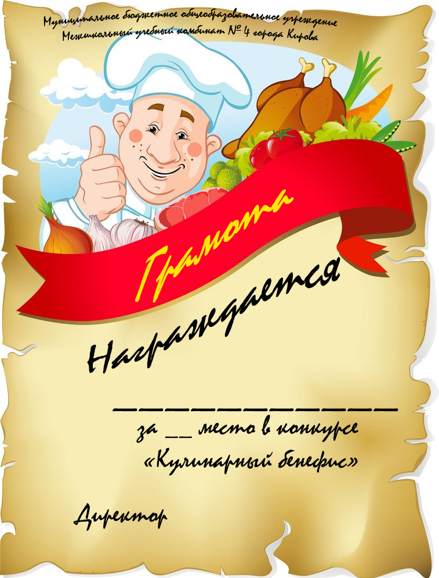
Рисунок 7. Грамота победителям

Духовно-нравственное воспитание на уроках технологии по теме «Песочное печение»

Желудкова Наталья Александровна,
учитель технологии,
МБОУ МУК № 4 г. Кирова

Духовно-нравственное воспитание предполагает становление отношений ребенка к Родине, обществу, коллективу, людям, к труду, своим обязанностям и к самому себе, и, соответственно, развитие качеств: патриотизма, толерантности, товарищества, активное отношение к действительности, глубокое уважение к людям.
Задача духовно-нравственного воспитания состоит в том, чтобы социально необходимые требования общества педагоги превратили во внутренние стимулы личности каждого ребенка, такие как долг, честь, совесть, достоинство.
Школа – единственный социальный институт, через который проходят все граждане России. Ценности личности, конечно, в первую очередь формируются в семье. Но наиболее системно, последовательно и глубоко духовно-нравственное развитие и воспитание личности происходят в сфере образования. Поэтому именно в школе должна быть сосредоточена не только интеллектуальная, но и духовная, культурная жизнь школьника.
Воспитание интереса к рабочим профессиям в настоящее время один из важнейших заказов нашего государства школьному образованию. Особое внимание к воспитанию профессионального интереса уделяется на уроках технологии, поскольку именно в ходе технологического образования дети приобретают различные практические умения необходимые им в жизни.
Изготовление подарков стало одним из традиционных приемов духовно-нравственного воспитания школьников. Если ребенок любит дарить подарки, значит, он умеет преодолеть собственный эгоизм и умеет позаботиться о других людям, об их пожеланиях и настроении [7].
Делать подарки – это искусство, которому, как и всякому другому искусству, можно и нужно научиться, так как это является проявлением внутренней культуры человека. Учителя, друзья, родители испытывают чувство радости, получив необычные подарки, созданные руками детей. А еще появляется радостная улыбка, когда дети, преподносят подарок, и говорят пожелания от всей души.
«Душевное слово всегда удивительно,
В том сила его и главная суть,
Что душу другого оно доверительно,
Может почтительно в миг распахнуть».
Гамзат Цадаса
Преподношение небольшого подарка к празднику «связывает» людей, ведь одновременно происходит обмен добрым настроением и душевным теплом. Ценность подарка определяется не его денежной стоимостью. Подарок – это выражение вашего хорошего отношения к человеку, и если он сделан своими руками, то «цена» его значительно возрастает, подарки, сделанные своими руками, нельзя сравнить с купленными в магазине, как не сравнить ни с чем удовольствие от удачно воплощенного замысла и от радости, доставленной близким и друзьям. «Работа хороша, когда в ней польза и душа» [7].
Одно из интересных направлений технологической подготовки школьников – кулинария. Изделия из теста издревле были любимыми продуктами питания человека. В настоящее время многие изделия из теста, как и в старину хозяйки любят готовить дома, естественно, не каждый день, а чаще всего по праздникам [3, с. 222]. Поэтому к информации о приготовлении печения из песочного теста с сюрпризом как праздничного подарка, дети относятся с особым интересом.
Рассмотрим особенности моделирования урока по теме «Песочное тесто». Именно на этом уроке есть возможность реализовать воспитательный потенциал, ориентируясь на семейные традиции и профессиональные умения кулинара – мастера (учителя). Важно, что воспитание интереса к профессии осуществляется в процессе практико-ориентированного взаимодействия кулинара-мастера (учителя) и кулинаров-учеников в процессе приготовления песочного печенья как подарка к новогоднему празднику или рождественскому столу.
Воспитание, по мнению А. С. Макаренко, «не имитирует социальную реальность в целях подготовки воспитанников к жизни, а вторгаясь в стихийный поток социализации создает педагогически организованную реальность» [2, с. 90]. Следовательно, и духовно-нравственное воспитание рассматривается как педагогически организованный процесс социализации, познания школьниками вековых традиций своего народа. Реальное приготовление подарка к новогоднему или рождественскому столу также является процессом социализации, поскольку приготовление печения в классе происходит в условиях коммуникации и с учителем, и с одноклассниками. Важно и то, что подарок должен порадовать с близких, удивить их тем, что в каждом печении есть записочка с добрыми пожеланиями. Понимание значимости заботы о родственниках, желание поделиться своим теплом наполняет процесс приготовления печенья на уроке позитивными эмоциями и ожиданием предстоящей радости. Таким образом, наш урок становиться подлинным событием в жизни ученика и средством воспитания духовно – нравственных качеств личности.
Традиционно урок технологии состоит из двух частей – теоретической и практической. В ходе теоретической части урока «Песочное печение» обучающиеся приобретают знания о технологии приготовления песочного теста, на практической – приобретают умение приготовления печения, оформления блюда и правил подачи готового блюда к праздничному чаепитию.
Данная методическая разработка предназначена для учителей технологии, работающих в основной школе.
Модель урока
Дидактическое обоснование урока
1. Тема урока – «Песочное печенье».
2. Дидактическая цель – способствовать достижению планируемых результатов в процессе изучения нового материала, закрепление, применение, проверки уровня достижения школьников посредством технологии практико-ориентированной мастерской и ИКТ.
3. Тип урока: комбинированный.
4. Планируемые результаты обучения (цели по содержанию):
4.1. Предметные умения: уметь приготовлять тесто в соответствии с инструкционной картой, выпекать печенье в соответствии с технологической картой, соблюдать правила техники безопасности и санитарии.
4.2. Метапредметные:
Познавательные – уметь работать с информацией, кодировать учебную информацию в виде схемы, устанавливать причинно-следственные связи.
Коммуникативные – уметь осуществлять сотрудничество с учителем и сверстниками, работать в группе, задавать вопросы, отвечать на вопросы.
Регулятивные – принимать решения в проблемной ситуации, адекватно оценивать результаты своей деятельности, контролировать время при выполнении практической работы.
4.3. Личностные: формирование духовно-нравственных качеств личности, интереса к рабочим профессиям, готовность помогать одноклассникам в практической деятельности, уважение к учебному труду
5. Методы обучения: репродуктивный, частично-поисковый.
6. Формы организации познавательной деятельности: групповая, фронтальная.
7. Средства обучения: учебник 'Технология: 7 класс / Под ред. В. Д. Симоненко, дидактические материалы, презентация (кулинарные книги, виды песочного печения), рабочая тетрадь, технологическая документация: инструкционно-технологические карты приготовления песочного теста, посуда, продукты для приготовления, набор кулинарных инструментов и приспособлений (ножи, доски разделочные, выемки), скатерти, салфетки; фартук, косынка.
Ход урока
1. Организационный момент.
Приветствие. Проверка готовности рабочего места (перечисляем, что должно быть на столе).
2. Целеполагание и мотивация деятельности (Индуктор). Учитель использует прием «Жизненная ситуация», предлагает школьникам функциональную задачу: Как можно проявить свою любовь и показать свою заботу близким людям? (Заслушав ответы детей не комментирует их, а говорит, что мы вернемся к этой задаче в конце урока).
Затем задает вопросы: Почему во многих российских семьях традиционно отмечают и Новый год, и Рождество? В чем особое значение рождественских праздников? Как сделать красивый и вкусный подарок к праздничному столу?
Заслушав ответы на вопросы, предлагает сформулировать цель урока.
Цель – научиться делать красивый и вкусный подарок к праздничному столу.
3. Актуализация опыта деятельности.
Учитель на этапе актуализации опыта деятельности знакомит детей с известными кулинарными книгами такими как: «Книга о здоровой и вкусной пище», «Советская национальная кухня», «Старинная кухня», «Энциклопедия современной русской кухни», «Тайны хорошей кухни В. В. Похлебкина (см. приложение). И спрашивает, в чем ценность такой литературы? (ценность в том, что все рецепты подготовлены профессиональными кулинарами, следовательно, обеспечивают и вкусное питание, и сохраняют здоровье россиян. Рецепты доступны для каждого человека, который хочет разнообразно и вкусно накормить свою семью. В книгах не только предлагаются пошаговые алгоритмы приготовления блюд, но есть и рекомендации как красиво оформлять блюда и эстетично преподносить готовую продукцию. Красиво оформленное блюдо стимулирует аппетит человека, способствует хорошему пищеварению, следовательно, способствует сохранению его здоровья)
Затем учитель говорит, что в начале урока мы упомянули два традиционных и важных для россиян праздника Новый год и Рождество. И новогодний, и рождественский стол хозяйки украшают изделиями из теста.
Сегодня на уроке мы будем учиться готовить песочное имбирное печенье. В чем преимущество печенья, как изделия из теста?
Во-первых, печенье может долго храниться, значит мы можем его приготовить заранее, чем сэкономим время для приготовления праздничного стола.
Во-вторых, печенье уже порционировано, его не нужно нарезать.
В-третьих, внутрь печенья мы можем положить сюрприз
Особое значение имеет печенье с пожеланиями. Сегодня мы печем для семьи к праздничному столу печенье с пожеланиями.
4. Изучение теоретического материала.
Задание 1. (проблемное) Вы решили к праздничному столу приготовить сюрприз для членов своей семьи. Как используя традиционное обычное имбирное печенье, подготовить сюрприз для своих родных?
Работаем в группах, используя прием «работа круглого стола», устно, в течение 5 минут. Ответы заслушиваются в ходе фронтальной беседы.
Учитель, заслушав ответы детей, поясняет, что можно запечь внутри печенья записочки с пожеланиями.
Задание 2. Подготовить 10 карточек с пожеланиями для своих родных (приложение 1). Работаем в группах в течение 3 минут. Результаты работы обсуждаем в ходе фронтальной беседы. Отбираем добрые, оригинальные пожелания, которые можно использовать в своих подарках.
Задание 3. Оформить схему «Технология приготовления песочного теста» (см. приложение 2), используя содержание презентации. Работа выполняется фронтально, в течение 5 минут.
Затем учитель демонстрирует презентацию «Песочное печение». Дети вспоминают, почему тесто называется песочным (обладает рассыпчатостью), изучают рецепт изготовления песочного печения, оформляют схему.
5. Формирование нового опыта деятельности (Практическая работа).
Перед выполнением практической работы учитель проводит инструктаж по технике безопасности и санитарно-гигиенические требованиям на уроке кулинарии (приложение 3).
Практическая работа. Выполнить поэтапно действия, используя схему «Технология приготовления песочного теста» и инструкционную карту «Имбирное печение» (см. приложение 4).
Этапы работы.
1 этап – приготовление теста.
2 этап – выпекание печенья.
3 этап – украшение печенья.
4 этап – сервировка стола.
В ходе выполнения практической работы учитель контролирует правильность выполнения действий, консультирует школьников.
6. Подведение итогов занятия (Презентация своей работы).
Решение функциональной задачи. Итак, как же можно поделиться радостью, показать свою заботу людям, которые живут рядом с вами? (дети рассматривают выставку подготовленных для дегустации изделий и отвечают на этот вопрос). Учитель делает вывод: в ходе урока мы решили функциональную задачу, один из способов продемонстрировать близким людям свою любовь и заботу заключается в том, что можно своими руками приготовить к праздничному столу вкусное блюдо с добрыми пожеланиями.
Затем проводится дегустация, в ходе, которой дети и учитель оценивает результат работы по следующим критериям (приложение 5).
7. Рефлексия.
Дети определяют уровень своей готовности к приготовлению и оформлению подарка (печения) в домашних условиях (уровни: высокий, средний, низкий).
8. Домашнее задание. Определить, какие кулинарные книги есть в вашей домашней библиотеке, выбрать одну книгу, сделать презентацию и объяснить, почему именно эту книгу вы можете порекомендовать своим одноклассникам.
P. S. Портфолио «Информация о профессиях».
Кулинар-кондитер.
Суть профессии. Повар-кондитер – это специалист в области кулинарии, который специализируется на приготовлении десертов, выпечки, кондитерских изделий и сладких блюд.
Где получить образование. «Вятский колледж профессиональных технологий, управления и сервиса», «Кировский технологический колледж пищевой промышленности».
Предприятия, на которых востребована профессия. Повара требуются в ресторанах, кафе, столовых пиццериях, барах, кондитерских, гостиницах, на производствах и в частных домах.

Список использованных источников и литературы
    - Анфимова, Н. А., Татарская, Л. Л. Кулинария : Учеб. для нач. проф. образования : Учеб. пособие для сред. проф. образования. – Москва : ПрофОбрИздат, 2001.
    - Голованова, Н. Ф. А. С. Макаренко : воспитание как фактор воспитания личности // Современный А. С. Макаренко : методология, теория и практика педагогики : Материалы симпозиума и Первых Российских педагогических чтений / Ред. кол. : Ф. Ф. Харисов, М. Б. Зыков, А. А. Фролов. – Москва : Федеральный институт развития образования, 2008.
    - Книга о вкусной и здоровой пище / Под.ред. И. М. Скурихина. – Москва : Колос, 1999.
    - Кулинарная характеристика блюд : учебное пособие для нач. проф. образования / С. Н. Козлова, Е. Ю. Фединишина. – Москва : Академия, 2013.
    - Реализация деятельностного подхода в условиях перехода на стандарты второго поколения. – Киров : МЦИТО, 2014.
7. Фейлер, Е. В. Формирование духовно-нравственных качеств обучающихся через изготовление подарков на уроках технологии / Е. В. Фейлер, Е. А. Коконова // Молодой ученый. – 2015. – № 22 (102). – URL: https://moluch.ru/archive/102/23293/ (дата обращения : 30.03.2024).

Приложение 1
Пожелания

Вам удачи, счастья, мира! Будет вам своя квартира!
Удачу словите за хвост! Ждет тебя карьерный рост!
Пусть оставят вас невзгоды. Возрастут твои доходы!
У тебя прекрасный стиль! Ждет тебя автомобиль!
Скучать вам не придется зря, ведь будут новые друзья!
Улыбнется вам удача! Будет новая вам дача!
Впечатлений много разных в путешествиях прекрасных!
Пусть оставят вас невзгоды. Возрастут твои доходы!
Пусть сопутствует успех! Вам учиться лучше всех!

Приложение 2

Технология приготовления песочного печенья
- _______________________________________________________________

- _______________________________________________________________

- _______________________________________________________________

- _______________________________________________________________

- ________________________________________________________________

Приложение 3

Правила безопасной работы при пользовании
ножом и кухонными приспособлениями

1. Опасности в работе: травмы рук, ушибы, ожоги.
2. До начала работы нужно подготовить инструменты и приспособления к работе, проверить исправность жарочных шкафов.
3. Во время работы:
– пользоваться ножом осторожно;
– передавать нож только ручкой вперед;
– при работе с жарочным шкафом пользоваться прихватками.
4. По окончании работы: выключить жарочный шкаф, вымыть, просушить и убрать инструменты и приспособления, прибрать рабочее место.
Санитарно-гигиенические требования
В процессе приготовления и хранения пищи необходимо соблюдать санитарно-гигиенические требования:
1. Готовить пищу следует в специальной одежде.
2. Приступая к приготовлению пищи, нужно тщательно вымыть руки с мылом, убрать волосы под косынку.
3. Если на пальцах есть царапины, то эти места нужно заклеить лейкопластырем или надеть резиновый напальчник.
4. Перед началом приготовления пищи следует выполнить первичную обработку продуктов.
5. Скоропортящиеся продукты необходимо хранить в холодильнике.

Приложение 4

Инструкционная карта «Имбирное печенье»

№ п/п | Операция | Продукты | Оборудование, инвентарь, инструменты | Термины
1. | Смешиваем муку с сухими имбирем, корицей, гвоздикой и кардамоном, добавляем разрыхлитель и хорошо перемешиваем | Мука, имбирь, корица, гвоздика, кардамон, разрыхлитель | Миска, ложка | Замес
2. | Размягченное сливочное масло соединяем с сахаром, хорошо растираем, добавляем яйцо и мед, хорошо вымешиваем до однородной массы | Сливочное масло, сахар, яйцо, мед | Миска, ложка
3. | Соединяем сухую массу с масляной, быстро замешиваем крутое тесто и кладем в целлофановый пакет. Отправляем тесто в холодильник на 2 часа |  | Целлофановый пакет | Замес
4. | Раскатываем тесто в пласт толщиной 0,7–1 см, вырезаем выемкой фигурки и кладем их на пергаментную бумагу | Мука. | Скалка, фигурные выемки, пергаментная бумага | Раскатывание
5. | Выпекаем при температуре 180 градусов 10–15 минут |  | Жарочный шкаф | Выпекание
6. | Украшаем глазурью из ячного белка и сахарной пудры | Яичный белок, сахарная пудра | Миксер, кондитерский мешок | Оформление

Приложение 5
Критерии оценки песочного имбирного печения:
- Какое печенье на вкус? (в меру сладкое, ярко-выраженный вкус специй – корицы, имбиря, гвоздики)
- Запах. (запах корицы, гвоздики и имбиря)
- Консистенция. (Печенье хрустящее, без комков)
- Цвет. (От светло-коричневого до коричневого, без следов подгорелости)
- Оформление (равномерное нанесение глазури, глазурь гладкая, без комочков)

Приложение 6

1. Новый год: традиции и история праздника.
Новый год – это самый любимый праздник большинства взрослых и детей, ведь в ночь с 31 декабря на 1 января случаются самые настоящие чудеса!
С нетерпением, волнением и радостью люди ждут наступления торжественной ночи. Подготовка к празднику начинается заранее, и к концу декабря уже сверкают огнями улицы городов, а в каждом доме стоит наряженная елка.
Праздничная атмосфера царит повсюду.
Зародилась традиция отмечать Новый год в древней Месопотамии. Позже обычай встречать Новый Год переняли греки, затем египтяне и римляне.
В 1699 году царь Петр I издал указ о праздновании Нового Года 1 января. Это было сделано по примеру всех европейских стран, живших по григорианскому календарю.
Новогодние традиции.
В каждой стране свои новогодние традиции, однако есть несколько праздничных обычаев, которые соблюдают люди во всем мире.
Что принято делать на Новый Год?
1. Собираться всей семьей.
Большинство людей стремятся встретить праздник в теплой, уютной, домашней атмосфере. Поднять бокалы пенящегося шампанского, загадать желание в кругу родных и друзей, посидеть за праздничным столом, – именно эти вещи ценятся во всех странах мира!
2. Украшать дом.
Создавать праздничную атмосферу в доме принято с древних времен. Чем только не украшали свое жилище наши предки! В основном, это было что-то съедобное: яблоки, орехи, картофель и даже яйца. Значительно позже появились стеклянные шары, гирлянды и прочие знакомые нам элементы декора. Сегодня выбор новогодних украшений настолько велик, что подобрать именно то, что сделает ваш дом неповторимым и сказочным, не составит труда.
3. Дарить подарки.
Ни один Новый Год не обходится без подарков. Так было и раньше, люди поздравляли друг друга с завершением старого года и началом чего-то совершенно прекрасного.
Традиция дарить подарки, безусловно, является одной из самых приятных!
4. Новогодняя елка.
Украшать елку на Новый Год принято во многих странах. Символом праздника может служить не только ель, но и любое хвойное дерево. С древних времен люди верили в силу Мирового дерева, символа жизни.
Елку принято украшать шарами, огоньками, фонариками, гирляндами, шишками, сладостями. Многие придерживаются определенной цветовой гаммы, которая соответствует наступающему году.
5. Новогодний стол.
Новогодний стол традиционно должен быть богатым, однако, какие блюда приготовить, каждый решает сам.

2. Рождество христово: традиции и история праздника.
7 января православные христиане всего мира празднуют рождение Иисуса Христа. Рождество считается одним из наиболее великих религиозных праздников, главная цель которого – почтить воспоминание о рождении спасителя человечества в Христианстве – Иисуса Христа.
Начало празднику положила библейская легенда: именно в этот день в г. Вифлееме, находящемуся к югу от Иерусалима, на свет появился Иисус Христос. Его рождение начинают праздновать в Сочельник, вечером 6 января. Согласно легенде, в этот день на небе появилась первая звезда – та самая, что некогда привела в Вифлеем волхвов.
Самое первое празднование Рождества было отмечено 25 декабря 354 года в древнем иллюстрированном календаре «Хронографе». Однако сам праздник официально узаконили на Эфесском соборе в 431 году.
На Руси христианский праздник стал распространяться в X веке.
Традиции и символы Рождества
В Рождество Христово принято прощать всех. Согласно Новому Завету Бог простил человека, его грехи.
Одной из интересных традиций празднования являются «рождественские ясли» или вертеп, изображающие сцену рождения Иисуса Христа. Первые в мире Ясли были созданы в 1562 году в Праге. Долгое время их устанавливали только в церквях. Позже обычай переняли аристократы и богатые люди. Сцена Яслей следующая: младенца в колыбели окружают родители, легендарные вол и осел, пастухи, волхвы. Важную роль играли персонажи из простого народа, теснящиеся вокруг: восторженные рыбаки, продавщица рыбы, женщина с глиняным кувшином и другие.
Первую звезду символизирует первая свеча, которую выносят после богослужения. 7 января, после литургии, заканчивается пост и можно есть все.
Одним из символов Рождества стала и ель. У древних римлян это дерево являлось символом вечной жизни. Когда-то ее украшали только фруктами, чаще всего яблоками. И когда в 1858 году случился очень плохой урожай яблок, стеклодувы Лотарингии создали стеклянные шары, чтобы заменить яблоки – отсюда появилась традиция елочных украшений.

Приложение 7
Рассказ о Вильяме Васильевиче Похлебкине
Ви́льям (Ви́льям-А́вгуст) Васи́льевич Похлебкин (20 августа 1923 года, Москва) советский и российский историк-скандинавист, геральдист, географ, журналист, действительный член Всесоюзного географического общества, кандидат исторических наук.
Специалист по истории международных отношений и кулинарии крупнейший знаток русской кулинарии.
Наибольшую известность – благодаря своим научным работам по кулинарии – В. В. Похлебкин приобрел, как исследователь и популяризатор кулинарии, занимаясь гастрономической историей и кулинарной антропологией. В частности, реконструировал древнерусское кушанье кундюмы (кундюбки) и ассортимент блюд и напитков в русской классической драматургии конца XVIII – начала XX века. Предложил также разнообразить пищевой рацион космонавтов и ввести для них купаж черного и зеленого чая. Одна из монографий В. Похлебкина была удостоена премии Ланге Черетто, присуждаемой интернациональным жюри кулинаров Англии, Франции, Германии и Италии. Почти все его кулинарные книги неоднократно переиздавались по просьбам читателей, общий тираж во всем мире приближается к 100 миллионов экземпляров.
Человек-загадка. После окончания школы В. В. Похлебкин ушел добровольцем на фронт, в боях под Москвой был тяжело контужен и больше на позиции не возвращался, оставшись в армии поваром. А после окончания войны поступил в МГИМО, созданный на основе факультета международных отношений МГУ.
Блестящий студент с несколькими иностранными языками в активе, поступил в аспирантуру Института истории АН СССР, защитил кандидатскую, преподавал и даже возглавил международный журнал «Скандинавский сборник». Однако в 1963 неожиданно завершил официальную научную карьеру.
Историк и дипломат. В. В. Похлебкин как ученый сделал немало. Он был автором работ по истории Скандинавии, геральдики, генеалогии и истории международных отношений. Из-под его пера вышли четыре монографии: «СССР – Финляндия: 260 лет отношений (1713–1973 годы)», «Ю. К. Паасикиви и Советский Союз», «Государственный строй Исландии», «Урхо Калева Кекконен. Политическая биография». Последняя так понравилась герою повествования – финскому президенту, – что он назначил В. В. Похлебкину премию в 50 тысяч долларов.
Долгое время В. В. Похлебкин работал редактором-консультантом по странам Северной Европы в издательстве «Советская энциклопедия», писал статьи для «Большой советской энциклопедии» и «Советской исторической энциклопедии», составил «Словарь международной эмблематики и символики», а также справочники «Внешняя политика Руси, России и СССР за 1000 лет в именах, датах и фактах» и «Татары и Русь: 360 лет отношений Руси с татарскими государствами в XIII–XVI веках, 1238–1598 годы (От битвы на реке Сить до покорения Сибири)».
Среди поздних некулинарных работ автора – книга «Великий псевдоним», посвященная истории фамилии И. В. Сталина.
Исследователь и экспериментатор. И все-таки известным В. В. Похлебкин стал благодаря книгам по истории кулинарии. Еще будучи дневальным на армейской кухне, он старался разнообразить рацион солдат, будучи уверенным, что это поможет им на поле боя. Есть легенда о том, что Вильям Васильевич предсказал немецкое наступление, просто поговорив с пленным и узнав о пище противника. Согласно другой легенде, спас репутацию маисовой муки – подарка союзников. Повара пытались добавлять ее к выпечке, но хлеб получался плохим. В. В. Похлебкин же собрал в поле весенние травы, растолок их с импортной мукой и испек прекрасные лепешки.
Книги В. В. Похлебкина выпускались одна за другой. В. В. Похлебкин опубликовал труды «Из истории русской кулинарной культуры», «История важнейших пищевых продуктов», «Кулинарный словарь», «Национальные кухни народов СССР», «Поваренное искусство и поварские приклады», «Тайны хорошей кухни. Занимательная кулинария», «Моя кухня. Моё меню», «Кухня века», «Пряности. Специи. Приправы».
Главной особенностью его работ были пространные описания истории блюд и способов их подачи.
Сапожник без сапог. Несмотря на то, что автор всей этой кулинарной феерии лично проверял каждый рецепт на своей кухне, питался он очень скромно. Начнем с того, что и имя себе В. В. Похлебкин сделал на кашах и щах (то есть еде бедняков), считая их основой русской кухни. А на рубеже 1964–1965 годов несколько месяцев знаменитый кулинар добровольно питался лишь черным хлебом и чаем.

Игра «Карьерный марафон» как средство активизации
профориентационной деятельности обучающихся

Корникова Валентина Викторовна,
учитель информатики,
МБОУ МУК № 4 г. Кирова

В ходе профориентационной деятельности обучающихся учителя информатики активизируют их познавательный интерес к будущим профессиям в процессе игровой деятельности. Педагогическое значение игры, как образовательного средства изучено выдающимися психологами и педагогами Дидактическая игра, в том числе и как средство активизации индивидуальной деятельности в обучении не раз была предметом исследования ученых – педагогов. Научно обоснованные определения феномена «игры» предложили в своих публикациях выдающиеся ученые. Так, Л. С. Выготский определил игру как пространство «внутренней социализации» ребенка, средство усвоения социальных установок. А. Н. Леонтьев раскрывает игру как свободу личности в воображении, «иллюзорную реализацию нереализуемых интересов». С. А. Шмаков обосновал четыре главных черты большинства дидактических игр: 1) свободная деятельность, предпринимаемая по желанию ребенка; 2) творческий, импровизационный, активный характер («поле деятельности»); 3) эмоциональная приподнятость, эмоциональное напряжение, соревновательность, конкуренция; 4) наличие прямых или косвенных правил, которые отражают содержание, логическую и временную последовательность его развития.
Феномен дидактической игры заключается в том, что, являясь средством развлечения и отдыха, перерастает в обучение творческой деятельности, в модель определенного типа человеческих отношений и проявляется в интеллектуальном труде. В настоящее время, когда цифровизация в образовании становится неотъемлемой частью, изменяются и средства игровой деятельности обучающихся, но остается их педагогическое и психологическое воздействие на мотивационную сферу ученика. Поэтому в качестве активизации профориентационной деятельности обучающихся на внеурочных занятиях в условиях работы Межшкольного учебного комбината № 4 г. Кирова мы используем в 7 –9 классах игру «Карьерный марафон». Суть игры заключается в повышении осведомленности о текущих актуальных и новых специальностях в мире профессий, в том числе связанных с цифровыми технологиями. Это такие профессии как: криминалист, блогер, нейрохудожник, киберспортсмен и т. д.
Поэтому, новизна содержания деятельности, которую дети познают в ходе игры и понимание значимости новых профессий в жизненной перспективе создает условия для заинтересованной мотивированной деятельности школьников на учебном занятии.
Конспект внеурочного занятия
Дидактическое обоснование занятия
1. Тема занятия – «Интерактивная игра «Карьерный марафон».
2. Дидактическая цель – способствовать формированию у детей представления о многообразии современных профессий путем вовлечения в игровую деятельность с применением цифровых технологий.
3. Тип занятия: игра (командная игра).
4. Планируемые результаты (цели по содержанию).
4.1. Предметные: знать, что рынок труда – это постоянно развивающийся механизм; уметь разбираться в многообразии современных профессии; применять полученную информацию при планировании профессиональной деятельности в будущем.
4.2. Метапредметные:
познавательные: анализировать информацию, выбирать эффективные способы деятельности, решать проблемные задачи;
коммуникативные: формулировать собственное мнение, в процессе деятельности отвечать и задавать вопросы, работать в команде;
регулятивные: прогнозировать результаты в ходе соревновательной деятельности, оценивать правильность своего действия, контролировать время.
4.3. Личностные: потребность в самовыражении и самореализации, умение строить жизненные планы с учетом социально – экономических условий, ориентироваться в многообразии профессий.
5. Методы обучения: частично – поисковый.
6. Формы организации познавательной деятельности обучающихся: групповая, фронтальная.
7. Средства обучения: компьютер, музыкальные колонки, программа MS Office Power Point (также подойдут МойОфис Презентация, Р7-Офис Презентация), интерактивная платформа для создания командной интеллектуальной игры Квизли (ссылка на сайт проекта: https://quizzly.ru) – если игра переработана для данной платформы.
Ход игры
- Организационный момент.
Учитель приветствует учеников. Проверяет готовность рабочего места к игре. Группа детей делится на 3 команды от 4-х до 10-ти человек, каждой из которых нужно выбрать капитана и ответственного за ведение игрового счета. Пояснение: если игра построена на платформе Квизли, то у капитана должен быть мобильный телефон с выходом в интернет (поскольку мы проводим внеурочное занятие, то дети могут использовать мобильные телефоны).
- Целеполагание и мотивация.
Учитель демонстрирует на слайде незаконченную схему: «Новые перспективные профессии, которые пришли на замену традиционным профессиям 20-го века». Предлагает назвать эти профессии. Дети затрудняются, учитель поясняет, что в ходе игры «Карьерный марафон» мы найдем ответ на эти вопросы и заполним схему – интересно, какой вид приобретет наша схема?
- Актуализация опыта деятельности.
Задание 1.
Знакомство детей с правилами игры.
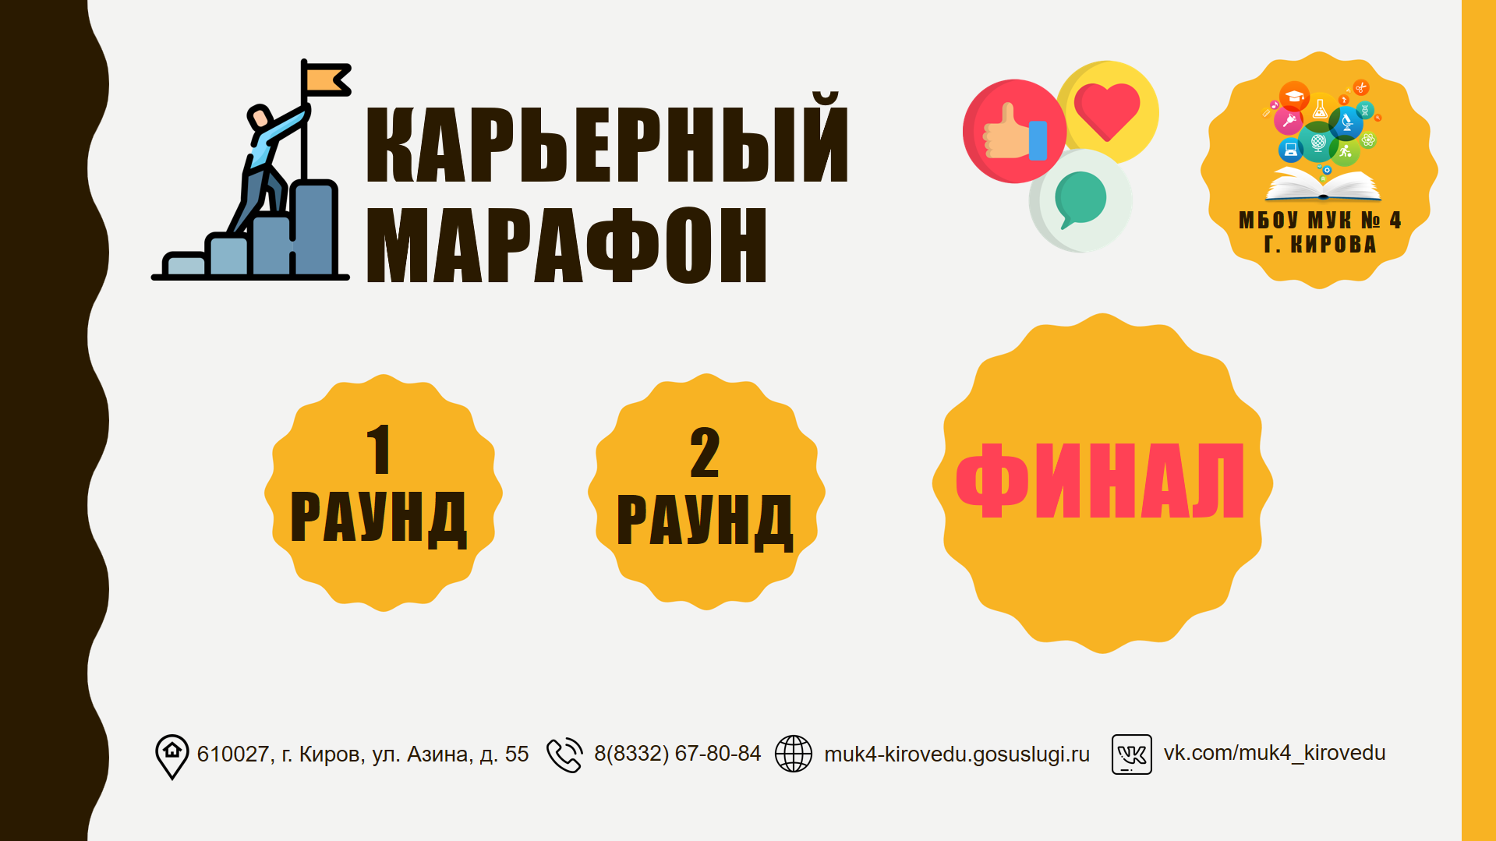
Рисунок 1 – Начальное окно игры «Карьерный марафон» (выбор раунда)
Игра состоит из двух раундов и финального вопроса-аукциона. В каждом раунде по пять групп вопросов стоимостью – 200, 400, 600 и 800 очков (каждый отдельный вопрос группы).
4. Приобретение нового опыта деятельности.

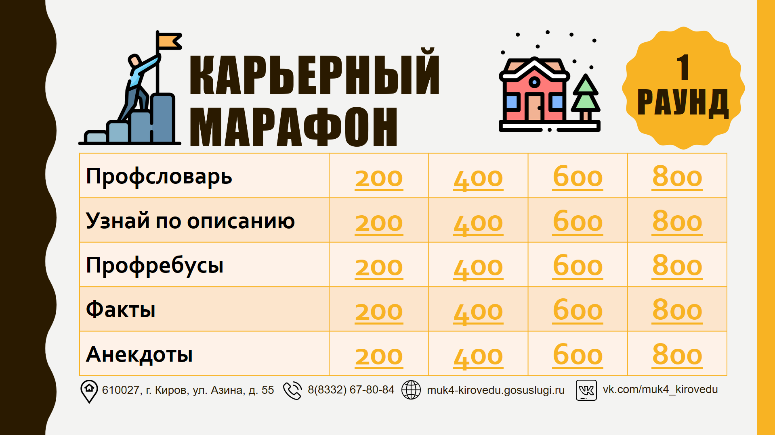  Рисунок 2. Раунд 1 | 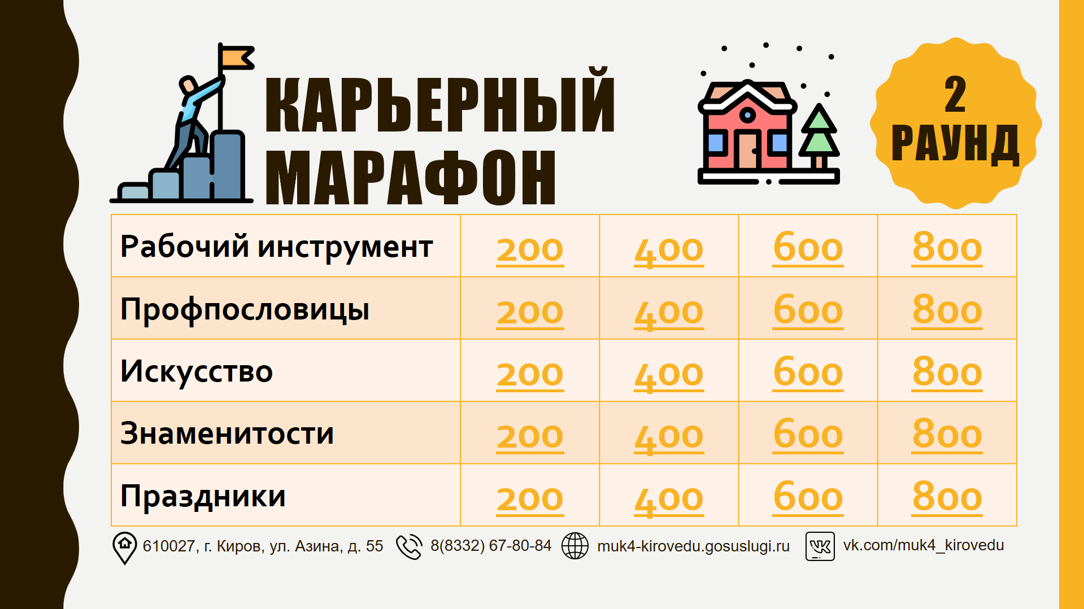  Рисунок 3. Раунд 2

5. Первый раунд игры.
Ученики отвечают на вопросы из таких рубрик как: «Профсловарь», «Узнай по описанию», «Профребусы» и т. д.
В конце раунда командам необходимо посчитать количество очков, которое они получили за раунд.
Время на выполнение – 30–35 минут.
6. Второй раунд игры.
Ученики отвечают на вопросы из таких рубрик как: «Рабочий инструмент», «Профпословицы», «Искусство» и т. д.
В конце раунда командам необходимо посчитать количество очков, которое они получили за раунд.
Время на выполнение – 30–35 минут.
7. Финальный раунд игры.
В начале финального раунда игры команды должны сделать ставки (назвать сумму баллов, которую они получают в случае верного ответа). Например, ставка «ва-банк» означает, что при верном ответе сумма баллов команды, набранная за оба предыдущих раунда удваивается.
Финальный раунд состоит из одного вопроса – команде нужно отгадать профессию по описанию.
Время на выполнение – 10–15 минут.
8. Подведение итогов.
Учитель снова предлагает схему, и дети называют недостающие профессии.
9. Рефлексия.
Учитель демонстрирует на слайде QR-код, и предлагает ученикам пройти онлайн-опрос на сервисе Опросникум:
1. Есть ли профессии, о которых ты узнал(-а) впервые?
2. Чего не хватает в игре?
3. Пожалуйста, оцени игру по шкале от 0 до 10.


Рисунок 4. QR-код для прохождения опроса в конце игры

Объясняет, что результаты опроса в дальнейшем помогут усовершенствовать игру «Карьерный марафон».

Приложение
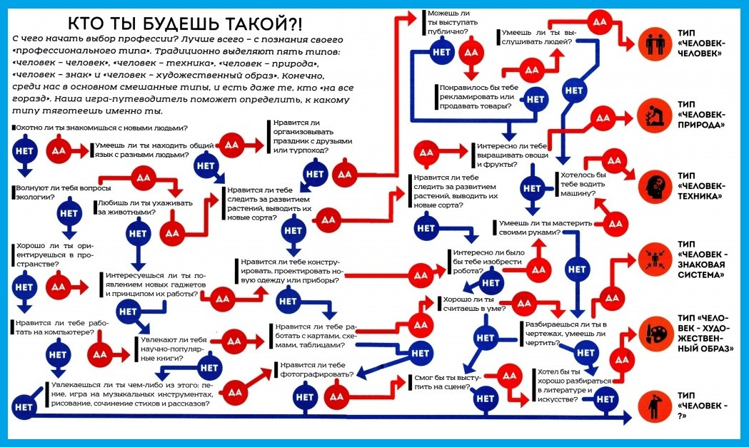
Схема 1. Кто ты будешь такой в 21 веке?

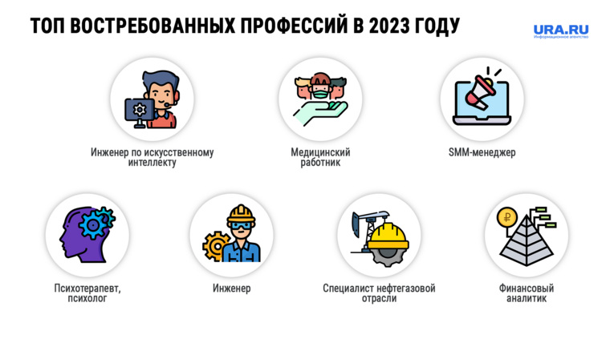
Схема 2. Топ востребованных профессий 2024 года
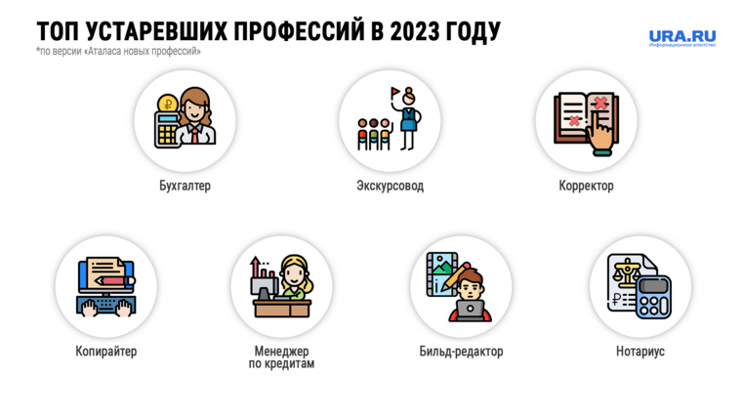
Схема 3. Топ устаревших профессий в 2024 году по версии «Атласа новых профессий»


QR-код для скачивания дополнительных материалов

P. S. Портфолио «Информация о профессиях».
Криминалист.
Суть профессии. Криминалист – специалист по сбору и исследованию улик с места преступления.
Где получить образование. Вятский государственный университет: «Правоохранительная деятельность», московский государственный юридический университет имени О. Е. Кутафина (МГЮА), Кировский гуманитарно-экономический колледж, правоохранительная деятельность.
Предприятия, на которых востребована профессия. Большинство выпускников специальности находят себе применение в отделениях МВД в отделах криминалистики.
Разработчик игр (Gamedev).
Суть профессии − это специалист, участвующий в процессе создания компьютерных, мобильных или консольных игр. Он работает над виртуальным миром в виде компьютерных игр: продумывает концепцию и дизайн, создает персонажей, которые перемещаются и взаимодействуют друг с другом. Все их действия зависят от искусственного интеллекта, которым их наделит разработчик.
Где получить образование. Вятский государственный университет: «Дизайн виртуальной реальности».
Предприятия, на которых востребована профессия. Разработчик игр работает в агентствах, компаниях и студиях, занимающихся созданием любых видов игр.

Список использованных источников и литературы
- Атлас новых профессий 3.0 / Д. Судаков, Е. Виноградов, Д. Варламова и др. ; Под ред. Д. Варламовой и Д. Судакова. – Москва : Альпина паблишер, 2020.
- Каталог профессий // Атлас новых профессий : официальный сайт. – URL : https://atlas100.ru/catalog/ (дата обращения : 05.06.2024).
- Квизли : интерактивная платформа. – URL : https://quizzly.ru/ (дата обращения : 05.06.2024).
- Леонтьев, А. А. Л. С. Выготский : психолог : Кн. для учащихся 9–11-х кл. сред. шк. / А. А. Леонтьев. – Москва : Просвещение, 1990.
- Опросникум. Академия Минпросвещения России. – URL : https://quick.apkpro.ru/auth/login (дата обращения : 05.06.2024).
- Порохонская, Е. М. Анимация в PowerPoint: путь к мастерству / И. А. Порохорова. – Санкт-Петербург : Центр содействия образованию, 2022.
- Профориентационная игра «Карьерный марафон» // Яндекс Диск. – URL : https://disk.yandex.ru/d/uvZnJRpXF_eb8g (дата обращения : 05.06.2024).
- Реализация индивидуального подхода в условиях современного образования: методические рекомендации / Авт.-сост. Г. А. Русских, О. Л. Чернышова. – Киров : Изд.-во МКОУ ДПО ЦПКРО г. Кирова, 2021.

Воспитание патриотизма и милосердия обучающихся на уроке
«Бумага и ее свойства»

Корюкова Елена Львовна,
учитель технологии,
МБОУ МУК № 4 г. Кирова

Особенностью предмета «Технология» является введение обучающихся в мир духовной и материальной культуры. Учитель должен организовать и управлять учебной деятельностью детей. Современный урок технологии – это площадка для успеха и созидания ученика. Создавая собственными руками вещь, ребенок делается добрее, гуманнее и бережливее, что создает условия для адаптации в современном социуме.
Уроки технологии моделируются в соответствии с требованиями ФГОС. Особенностью содержания модуля «Производство и технология» является введение обучающихся в мир техники, технологий и производства. Именно поэтому на нашем уроке «Бумага и ее свойства» значительное место уделяется истории появления бумаги как продукта деятельности людей, современной технологии производства. В реализации воспитательного аспекта важное место в уроках технологии занимает идея ориентации школьников на рабочие профессии, поэтому в ходе урока рассматриваются те профессии, которые обеспечивают развитие бумажной промышленности в Кировской области и в России, обеспечиваются условия для знакомства обучающихся и с другими профессиями, востребованными в наше время. Воспитательный потенциал уроков технологии позволяет сформировать у школьников понимание таких социальных ценностей как патриотизм и милосердие. Для патриотического воспитания необходимо создать условия социальной активности школьников, дать почувствовать им свою гражданскую ответственность за результат дела, помочь проявить себя в созидательном процессе в интересах общества. Милосердие человек может проявлять прежде всего в ситуации бескорыстной помощи людям, которые оказались в трудном положении. Педагогические условия погружения школьников в ситуацию, когда им возможно проявить и свои патриотические качества, и милосердие могут быть созданы с помощью благотворительной акции «Белый цветок». В этой всероссийской акции в течение нескольких лет принимают участие жители Кировской области. Министерство образования Кировской области рекомендовало образовательным организациям в рамках акции «Белый цветок» проводить уроки милосердия. Таким уроком милосердия может быть и урок «Бумага и ее свойства», который позволяет реализовать воспитательные идеи патриотизма и милосердия через активное участие школьников в акции в ходе выполнения практической работы по изготовлению ромашек как символа жизни, стремления вперед и радости существования.
Знакомство с производством бумаги, историей бумажного производства и современных технологий имеет межпредметный характер, поскольку происходит согласованное изучение содержания нескольких предметов: технологии, истории, краеведения и, таким образом, ученик получает интегрированное базовое знание необходимое для осознанной ориентации при выборе будущей профессии. Краеведческий материал способствует приобщению к своим корням, пониманию своей культуры, учит видеть, ценить и создавать красоту в своей повседневной жизни.
Продолжительность учебного занятия – 2 учебных часа.
Конспект урока
Дидактическое обоснование урока
1. Тема урока – «Технология, ее основные составляющие. Бумага и ее свойства».
2. Дидактическая цель – способствовать достижению планируемых результатов освоения предмета в процессе изучения нового материала, закрепления и применения, проверки уровня достижений обучающихся в результате выполнения творческого задания.
3. Тип урока: комбинированный.
4. Планируемые результаты (цели по содержанию).
4.1. Предметные: Развитие творческого мышления и воображения через знакомство с видами и свойствами бумаги Бумага и ее свойства. Производство бумаги, история и современные технологии, изготовление цветка для акции «Белый цветок».
4.2. Метапредметные:
познавательные: устанавливать причинно-следственные связи, осуществлять всесторонний поиск информации. Отбирать информацию, используя несколько источников знаний (научно-популярный текст, видеосюжет, познавательные ролики);
коммуникативные: уметь организовывать учебное сотрудничество и совместную деятельность с учителем и со сверстниками; работать индивидуально и в паре;
регулятивные: уметь организовывать внимание, выполнять учебное действие в соответствии с правилами, оформлять результаты своей работы на уроке и оценивать работу одноклассников.
4.3. Личностные: воспитывать сострадание, сочувствие, желание помогать, делиться душевным теплом.
5. Методы обучения: репродуктивный, частично-поисковый, исследовательский.
6. Формы организации познавательной деятельности обучающихся: фронтальная, групповая.
7. Средства обучения: учебник технологии (5 класс), научно-популярный текст, видеосюжет, раздаточные материалы по теме, альбом «Бумага разного вида», рабочая тетрадь.
Ход урока
Тема урока написана на доске «Технология, ее основные составляющие. Бумага и ее свойства».
- Организационный момент.
Учитель обращает внимание обучающихся на тему урока и на то, что на столе лежит дидактический материал и листы бумаги, которые нужны для работы.
2. Целеполагание и мотивация.
Учитель обращает внимание школьников на то, что в Кировской области, как и в других регионах России, ежегодно проводится благотворительная акция «Белый цветок». В акции «Белый Цветок» участвуют все желающие, организуются благотворительные базары. Школьники мастерят поделки, изготавливают тысячи бумажных ромашек, которые передаются волонтерам. Ромашки олицетворяют радость жизни и заботу детей о людях, нуждающихся в помощи. По традиции акция «Белый цветок» объединяет в добрых делах людей самого разного возраста и социального статуса, помогает сообща собрать помощь нуждающимся.
Затем учитель предлагает детям принять участие в этой акции и сделать белые ромашки в практической части урока.
Дети в тетрадях записывают тему и цель урока…

Содержание рассказа
Благотворительность в России уходит корнями еще во времена царской династии. При дворе считалось обычным делом, что знатные люди становятся меценатами, устраивают благотворительные обеды, разные аукционы и другие мероприятия в помощь бедным. Такая деятельность считалась признаком хорошего тона, была в моде и процветала в высших кругах.
Достоверная история появления этой акции до конца неизвестна. Мы знаем только то, что в России впервые подобное мероприятие было официально проведено в Санкт-Петербурге в 1911 году самим императором Николаем Вторым и его супругой Александрой Федоровной. В этот день на улицах города организовывались масштабные рынки, где продавались самые различные товары. Мастерицы приносили свои вышитые работы, которые в те времена ценились высоко, были в моде. Параллельно организовывались концерты, развлекательные выступления, ярмарки, уличные развлечения. В дни таких акций много, где можно было бесплатно пройти обследования, получить консультацию врачей. Также принято было раздавать букеты цветов, отсюда и пошло название движения. Интересно! Символом этого дня стал белый цветок, который означал жизнь, стремление вперед, радость существования. Люди, идущие по улицам, держали в руках такие цветы.

3. Актуализация опыта деятельности (подготовка к творческой работе на уроке).
В ходе этого этапа урока демонстрируется видеосюжет из истории бумаги.
Задание 1.
Ответить на вопросы, используя содержание видеосюжета (сюжет разработан по разным источникам сети интернет). Работа выполняется устно в творческих парах. Результаты работы обсуждаются в ходе фронтальной беседы.
Вопросы (карточки с вопросами лежат на парте).
1. В какой стране зародилось бумажное производство?
2. Когда на Земле появилась бумага?
3. Из какого сырья изготавливалась бумага?
4. Когда в России появилась бумага?
5. Почему человечеству нужна бумага?
6. Почему с распространением бумаги на Земле значительно увеличилось количество грамотных людей?
7. Известно, что производство определенного типа бумаги способствует решению экологической проблемы. Доказать, что это так.
Затем учитель знакомит обучающихся с различными видами бумаги, предлагая следующее задание для самостоятельной работы.
Задание 2 (лабораторная работа).
Провести опыт. Разорвать лист писчей бумаги вдоль и поперек. Рассмотреть линию разрыва. Сделать вывод (что мы видим на линии разрыва?).
Вывод:
1. Линия разрыва отличается.
2. Волокна идут в двух направлениях.
3. Бумага − это материал, состоящий из волокон.
Учитель поясняет, что писчая бумага сделана из растительного сырья, поэтому состоит из волокон, которые соответствующим образом обработаны и соединены в тонкий лист.

Задание 3.
Оформить таблицу «Виды бумаги», используя дидактический материал «Виды бумаги». Работа выполняется в тетради. В графе «Примечание» отметить те виды бумаги, которые понадобятся нам для изготовления «Ромашки». Результаты работы обсуждаются в ходе фронтальной беседы.

Таблица 1. Виды бумаги
№ | Виды бумаги | Характерные признаки | Примечание

Дидактические материалы «Виды бумаги»
Всего насчитывают 600 видов бумаги. В зависимости от назначения изделия, используют разные виды бумаги. Виды бумаги: писчая, цветная, обложечная, печатная, салфеточная, обойная, копировальная, глянцевая, мраморная, бархатная, рисовальная, оберточная и др.
Писчая – гладкая бумага, белая, разлинованная, на ней хорошо писать.
Бумага для офисной техники – «Снегурочка» отличается высокой степенью белизны, равномерной структурой листа и оптимальной гладкостью. Современная офисная бумага марки «С» для лазерных и струйных принтеров, копировальных машин и факсовых аппаратов, имеет равномерную структуру бумажного полотна.
Обложечная – на такой бумаге хорошо видны буквы, но и заметны всякие пятна. Она плотная, бывает цветная.
Рисовальная – это прочная бумага, плотная, с шероховатой поверхностью.
Глянцевая – ярко окрашена, легко режется, хорошо приклеивается, с ее поверхности легко снимается клей.
Мраморная – тонкая, блестящая, разводы ее окраски напоминают мрамор.
Бархатная – бумага со специальным покрытием. Она плохо режется, на сгибах ломается, плохо приклеивается, нужно следить, чтобы клей не попадал на лицевую сторону.
Картон – толстая, очень плотная бумага.
4. Закрепление практических знаний.
Задание 4. Рассмотреть альбом «Виды бумажной продукции», определить те виды бумаги, характерные признаки которых мы изучили, оформляя таблицу «Виды бумаги».
Задание 5. Изучить информацию о Мурыгинской бумажной фабрике, (см. текст 1) определить типы бумаги, которые производятся на бумажной фабрике в Кировской области.
1. Какие виды бумаги выпускаются на мурыгинской фабрике (кабельная бумага)?
2. Где используется кабельная бумага?
3. Определить, какие профессии востребованы на предприятии.
4. Что делает накатчик? (работает на бумагоделательной машине)
5. Для изготовления ромашек мы использовали офисную бумагу «Снегурочка». На каком предприятии выпускают этот вид бумаги? (учитель поясняет, что офисная бумага выпускается на «Сыктывкарском ЛПК» − российский целлюлозно-бумажный комбинат.
Текст 1. Информация о Мурыгинской бумажной фабрике.
История Мурыгинской бумажной фабрики начинается с 1785 года (Медянская мануфактура – мануфактура на реке Медянка). Из мелкого кустарного производства с ручным способом получения писчей бумаги разных сортов фабрика превратилась в крупное предприятие.
С 1922 по 1976 годы фабрика достойно носила имя «Красный Курсант».
В годы Великой Отечественной войны коллектив фабрики внес неоценимый вклад в победу над врагом. В трудных условиях по заданию ГКО было освоено производство конденсаторной бумаги, необходимой для электромоторов. И на всем протяжении войны оборонная промышленность СССР снабжалась конденсаторной бумагой с «Красного Курсанта».
Основное развитие предприятие получило в начале 70-х годов. Произошло техническое перевооружение и производство вышло на абсолютно новый качественный уровень: было введено 8 бумагоделательных машин по выпуску тонких электротехнических бумаг и 2 бумагоделательные машины австрийской фирмы «VOITH» для выпуска кабельных и трансформаторных бумаг. Фабрика пережила настоящее «второе рождение», превратившись в одно из крупнейших в стране предприятий по производству электроизоляционных бумаг.
В 1976–1992 годы существовало производственное объединение «Кировбумпром», в его состав входили бумажная фабрика «Красный курсант» (являлось головным предприятием), Лальская бумажная фабрика, Кордяжская бумажная фабрика, Косинская бумажная фабрика, Кайский целлюлозный завод. В 1985 году бумажная фабрика «Красный Курсант» была награждена орденом «Знак Почета» (указ президиума Верховного Совета СССР) за успехи, достигнутые в социалистическом соревновании, досрочное выполнение плановых заданий одиннадцатой пятилетки и в связи с 200-летием со времени основания. В 1995–2000 годы было освоено производство ободковой, папиросной, сигаретно-виржированной бумаг.
В период приватизации фабрика «Красный Курсант» была преобразована в ОАО «Эликон». В 2000 году коллектив ОАО «Эликон» за высшие достижения в социально-экономической сфере был удостоен Премии Российский Национальный Олимп.
В настоящее время комбинат развивается и нуждается в рабочих кадрах, востребованы такие профессии как накатчик, резчик бумаги, электросварщик, фрезеровщик, электромонтер по ремонту электрооборудования
(https://ya.ru/video/preview/8294439974389244872).
5. Формирование нового опыта деятельности.
Задание 6 (участие в акции «Белый цветок»). Изготовить ромашку, используя листы белой и цветной бумаги. Готовые ромашки сдать учителю для передачи волонтеру, чтобы присоединиться к акции (учитель собирает ромашки в букет и ставит их в вазу). По окончании работы сюжет о присоединении Кировской области к акции, которую поддерживает и народ, и правительство области.
6. Подведение итогов урока. Рефлексия.
Учитель предлагает школьникам построить цепочку добра как результат ответа на вопрос «Какова взаимосвязь между производством бумаги, нашими ромашками и чувством милосердия?».
Цепочка добра

Узнали,
что бумага –
особый
материал
Разные виды бумаги
обладают разными
качествами
Из белой
бумаги
сделали
ромашки

Ромашки
передали
волонтерам

Ромашки –
подарок
ветеранам

Вывод: наша цепочка добра помогает ветеранам почувствовать нашу заботу.
7. Домашнее задание.
Рассказать родителям и друзьям об акции «Белый цветок».
P. S. Портфолио «Информация о профессиях».
Накатчик.
Суть профессии. Накатчик бумагоделательной (картоноделательной) машины координирует процесс изготовления бумаги разных типов на этапах прохождения через холодильные установки, каландр, накатку и сушку. Устанавливает сырье на рабочие поверхности, следит за преобразованием бумажных листов в рулоны и меняет детали перед началом новой намотки.
Где получить образование.
Колледжи России со специальностью производство изделий из бумаги и картон: Московский издательско-полиграфический колледж имени Ивана Федорова, курсовая подготовка в «Центре профессионального образования» в целлюлозно-бумажной промышленности и др.
Предприятия, на которых востребована профессия.
Целлюлозно-бумажные комбинаты, бумажные фабрики.

Список использованных источников и литературы
1. 10 видов бумаги : характеристика и использование // Tandem-ОС : официальный сайт. – 2020. – URL : https://tandem-os.ru/blog/10-vidov-bumagi-harakteristika-i-ispolzovanie/ (дата обращения : 05.06.2024).
2. Благотворительная акция «Белый цветок» // Православный информационный портал. – URL : http://molitva-info.ru/duhovnaya-zhizn/blagotvoritelnaya-aktsiya-belyj-tsvetok.html (дата обращения : 05.06.2024).
3. Бумага и ее свойства. Различные изделия из бумаги // Яндекс Дзен. – 2023. – URL : https://dzen.ru/a/ZJPPG_IzEHukWGGJ (дата обращения : 05.06.2024).
4. Глозман, Е. С. Технология : 5–9 классы : методическое пособие к предметной линии Е. С. Глозман и др. / Е. С. Глозман, Е. Н. Кудакова. – Москва : Просвещение, 2023.
5. Копотева, Г. Л. Проектирование деятельностной модели урока технологии на основе технологической карты. Школа и производство. – 2013. – № 4.

Приложение 1
Руководителям областных
государственных образовательных
организаций дополнительного
образования
О проведении уроков милосердия

Уважаемые коллеги!
На территории Кировской области проводится благотворительная акция «Белый цветок» (далее – акция). В рамках проведения акции министерством образования Кировской области запланировано проведение с 7 по 26 ноября 2023 года уроков милосердия для обучающихся образовательных организаций. Просим поддержать данную инициативу и принять участие в проведении уроков милосердия. Методические рекомендации для образовательных организаций по проведению уроков милосердия, подготовленные КОГОАУ ДПО «ИРО Кировской области», прилагаются. Просим направить информацию с фотографиями после проведенных уроков в министерство образования Кировской области на электронный адрес morozova.la@ako.kirov.ru.

Урок-диагностика «Темперамент и выбор профессии»

Рахмаил Галина Владимировна,
учитель технологии,
МБОУ МУК № 4 г. Киров

Ничему тому, что важно знать,
научить нельзя – все, что может сделать
учитель, – это указать дорожки.
Р. Олдингтон

На занятиях по технологии в 8 классе особое место занимает раздел «Современное производство и самоопределение», который изучается 6 часов, центральным звеном раздела является урок «Темперамент и выбор профессии». На этом уроке обучающиеся делают подлинное психологическое открытие, поскольку исследуют сами себя, наблюдают результаты своего поведения и сопоставляют его с профессиональными тестами, определяя свои перспективы выбора профессии. Дети одновременно выступают и в роли исследования, и в роли испытуемого и получают жизненно важный результат который реально может быть предметом разговора с родителями и вектором для выбора профессии. Такой урок вызывает живой интерес у детей, содержание урока мотивирует активную учебную деятельность. На уроке используется комплекс педагогических технологий – проблемного обучения, учебного исследования, критического мышления. Сочетание различных приемов создает условия для проведения урока большой плотности и насыщенности заданиями самостоятельной работы разного уровня сложности. На уроке используются различные способы познавательной деятельности школьников, сочетание фронтальной, индивидуальной и парной работы (работа в парах сменного состава), что способствуют развитию коммуникативных способностей школьника, умению их высказывать и аргументирую свою точку зрения. Тема урока «Темперамент и выбор профессии» позволяет учителю мотивировать деятельность школьника на изучение своих личностных качеств и понять, что свои сильные качества личности надо развивать, а «слабые» – контролировать.
Продолжительность учебного занятия составляет один учебный час.
Конспект урока
Дидактическое обоснование
1. Тема урока – «Темперамент и выбор профессии».
2. Дидактическая цель – способствовать достижению планируемых результатов освоения предмета в процессе изучения нового материала, закрепления и применения, проверки уровня достижения обучающихся средствами учебного исследования и решения проблемных задач.
3. Тип урока: комбинированный.
4. Планируемые результаты (цели по содержанию).
4.1. Предметные: развивать критическое мышление, умения определять свой темперамент, выбирать профессию в соответствии с темпераментом.
4.2. Метапредметные:
познавательные: устанавливать причинно-следственные связи, кодировать информацию; проводить учебное исследование; анализировать результаты работы;
коммуникативные: уметь организовывать учебное сотрудничество и совместную деятельность с учителем и со сверстниками, работать индивидуально и в паре;
регулятивные: уметь организовывать внимание, выполнять учебное действие в соответствии с правилами, оформлять результаты своей работы в таблице; выполнять работу в заданное время.
4.3. Личностные: уважительно относится к себе, формировать осознанное отношение к выбору будущей профессии, развивать потребность в самореализации.
5. Методы обучения: репродуктивный, частично-поисковый, исследовательский.
6. Формы организации познавательной деятельности обучающихся: фронтальная, парная, индивидуальная.
7. Средства обучения: учебник «Технология» для 8-9 класса под ред. Е. С. Глозмана, дидактические материалы по теме, рабочая тетрадь.
Ход урока
Опережающее домашнее задание (индивидуальное). Подготовить информацию используя интернет-ресурсы, о том, как в определенной ситуации ведут себя люди с разным темпераментом.
1. Организационный момент.
Учитель концентрирует внимание обучающихся, настраивает на самостоятельную работу. Проверяет готовность рабочего места к самостоятельной работе. На столе ученика: тетрадь, тесты, дидактический материал.
2. Целеполагание и мотивация.
Учитель обращает внимание школьников на эпиграф к уроку и предлагает одному ученику прочитать его. Поясняет школьникам, что в содержании эпиграфа закодирована основная цель сегодняшнего урока. Задает вопрос «Как вы считаете, чему мы можем научиться на уроке?». Дети высказывают свои предположения: научиться определять свой темперамент, использовать полученные знания для выбора профессии… Окончательный результат цели и ее достижение оформляются в конце урока, потому что цель – предполагаемый результат деятельности школьников.
Учитель формулирует проблему: 64% выпускников вузов и колледжей не работают по специальности. Как вы полагаете, почему? Заслушав ответы учеников, поясняет, что одна из главных причин – незнание выпускниками школ сильных и слабых сторон своей личности, что влияет на выбор профессии. Вместе с учениками определяет главную задачу урока определить сильные и слабые стороны своего темперамента и профессии, которые соответствуют сильным сторонам.
3. Актуализация опыта деятельности.
Учитель дает задание повторить формулу выбора профессии (хочу, могу, надо) и типы темперамента (холерик, сангвиник, флегматик и меланхолик).
Задание 1. Учитель задает вопрос. Кто знает или предполагает свой тип темперамента? Попробуйте определить ваш тип, если перед вами девизы четырех типов темперамента. Выберите тот девиз, который вам характерен или больше подходит. Запишите в тетрадь.
Девизы.
1. Ни минуты покоя.
2. Доверяй, но проверяй.
3. Не торопи.
4. Не навреди
Заслушав ответы детей, учитель озвучивает соответствие типов темперамента девизам. 1) Ни минуты покоя – холерик. 2) Доверяй, но проверяй – сангвиник. 3) Не торопи – флегматик. 4) Не навреди – меланхолик. Задает вопрос: Совпало ли с вашим выбором?
Задание 2. Вы определили свой темперамент. Работая в парах. обменяйтесь своей информацией и закончите вопрос: «Как ты думаешь, я действительно,..». Партнер называет тип темперамента, используя выбранный девиз. Партнер определяет правильность выбора темперамента.
Учитель слушает, поддерживает коммуникацию школьников.
4. Изучение нового материала.
Создание проблемной ситуации:
Вы хорошо знаете себя? Какие у вас сильные и слабые стороны? Используя таблицу «Анализ сильных и слабых сторон» (таблица в тетради), запишите в таблице (раздел «Я») ваши сильные и слабые стороны.

Таблица 1
Анализ сильных и слабых сторон
Я |  | Результаты теста |  | Родители
Сильные  стороны | Слабые  стороны | Сильные  стороны | Слабые  стороны | Сильные  стороны | Слабые  стороны
Дети испытывают затруднения. Учитель проводит количественный анализ результата работы, предлагая школьникам поднять руку, у кого перечислено более 3х сильных сторон. Предлагает перечислить их.
Учитель задает вопрос «Ребята, оценивая себя, свои плюсы и минусы, к какому выводу вы пришли? Вместе с учениками учитель формулирует проблему сложности определения своих сильных и слабых сторон. Дети делают вывод, что они плохо знают сами себя.
Учитель подсказывает путь решения проблемы: «преодолеть сложившиеся затруднения вам поможет тест Белова «Паспорт темперамента» (см. приложение 1).
4. Формирование нового опыта деятельности.
На этом этапе учитель организует индивидуальную работу обучающихся. В результате, у каждого ученика появляется оригинальный, присущий только ему вариант работы.
Задание 3. Работа с тестом.
Изучить содержание теста «Темперамент», обратить внимание, на то, что автор теста выделяет четыре блока вопросов. Ответить на вопросы каждого столбика (блока) письменно в тетради в таблицы 2 «Твой темперамент».

Таблица 2
Твой темперамент
Тип | Холерик | Сангвиник | Флегматик | Меланхолик
 | –  + | +  +  + | – | –
Кол-во «+»

Перед выполнением работы учитель поясняет: для того, чтобы определить тип темперамента, необходимо оценить себя с точки зрения предложенных характеристик: подходят они вам или нет. Если характеристики соответствуют вашему обычному поведению, поставьте «+», а если нет, то «–».
По результатам работы в каждом столбике подсчитывается количество «+». Учитель индивидуально консультирует школьников, когда проходит по рядам. На выполнение работы дается 20 минут.
Задание 4. Сконструировать диаграмму темперамента, используя данные таблицы 2 «Твой темперамент». Последовательность построения диаграммы. 1) На горизонтали отметить четыре отрезка длиной 1 см; 2) по вертикали отложить количество клеток равное результату (количество «+»). 3) В соответствии с этими цифрами построить четыре столбика диаграммы.
Важно, что по ходу выполнения работы, учитель оказывает педагогическую поддержку ученикам. Он строит диаграмму на доске, поясняя прием построения диаграммы. На работу отводится 3 минуты.
Задание 5. Определить свой доминирующий тип темперамента по самому большому столбику диаграммы. На работу отводится 2 минуты.
В ходе выполнения работы учитель индивидуально консультирует школьников, когда проходит по рядам.
Работа выполняется в рабочей тетради. По результатам работы организуется фронтальная беседа. Вопросы:
Задание 6. Определить сильные и слабые стороны личного темперамента, используя результаты диаграммы и характеристику типов темперамента
(см. приложение 2). Работа выполняется устно в течении 2–3 мин.
Задание 7. Сделать анализ результатов своей работы по определению типа своего темперамента. Заполнить таблицу 1, раздел 2 (тест). Добавить сильные и слабые стороны вашего доминирующего типа темперамента.
Далее учитель предлагает изучить результаты своего исследования. Определить, насколько полученные результаты совпадают с вашими жизненными наблюдениями. Если согласны, что это ваши сильные или слабые стороны, в табличке поставьте знак «+», не согласны – «–».
По результатам работы организуется фронтальная беседа: Что показалось сложным? Вы объективны оценивая себя? Что было легко?
Задание 8. Определить профессии, подходящие вашему темпераменту, используя таблицу 3. «Выбор профессии в зависимости от темперамента» (см. приложение 3). Работа выполняется устно, в течении 3 минут. По результатам работы ответить на вопрос: Как вы считаете, что нужно учитывать при выборе профессии?
Учитель отмечает, что выбор профессии зависит от многих факторов: способности, интерес, ситуация на рынке труда. Важно понимать, что темперамент, мало поддается изменениям в течение жизни, поэтому его необходимо учитывать при определении профессионального будущего. Игнорирование особенностей темперамента при выборе профессии может привести к потере интереса в работе, к сильным перегрузкам и переутомлениям, и даже к ослаблению здоровья.
5. Подведение итогов.
Проблемный вопрос: Сегодня на уроке мы провели психологическое исследование, в результате которого определили свой доминирующий тип темперамента, а также сильные и слабые стороны своего темперамента. Так же определили профессии, которые соответствуют темпераменту каждого из ученика. Как вы полагаете какие типы темперамента «хорошие», и какие «плохие». Аргументируйте вашу точку зрения.
Учитель предлагает обучающимся вспомнить свои любимые мультфильмы и определить темпераменты главных героев. Ответ аргументировать.
6. Рефлексия.
Учитель предлагает прочитать эпиграф к уроку и ответить на вопрос: как вы полагаете, если выбор профессии сложный путь, то на каком этапе пути вы сейчас находитесь? (В начале пути). Какие «дорожки» мы сегодня проложили?
7. Домашнее задание (творческого характера):
Заполните таблицу: третий раздел «Родители», проанализируйте полученные результаты, обсудите с родителями какие профессии, позволят вам сделать карьеру и раскрыть свой личностный потенциал. Результат работы – эссе «Кто я».

P. S. Портфолио «Информация о профессиях».
Психолог.
Суть профессии. Психолог – это специалист, который занимается изучением психологических процессов, состояний и качеств человека.
Где получить образование. ВятГУ. Педагогический институт.
Предприятия, на которых востребована профессия. Частная практика.
Работа в социально-психологических центрах, информационном бизнесе, юридической сфере, образовании, HR.

Список использованных источников и литературы
1. Батаршев, А. В Темперамент и характер. Психологическая диагностика. – Москва : Владосс-Пресс, 2001.
2. Глозман, Е. С., Технология : 8–9 классы / Е. С. Глозман, О. А. Кожина, Ю. Л. Хотунцев. – Москва : Просвещение, 2023.
3. Климова, Н. С Основы общей психологии. – Москва : ИНФРА-М, 2013.

Приложение
Дидактические материалы
Приложение 1
Паспорт темперамента (Тест Белова)
Если Вы:  1) неусидчивы, суетливы; 2) невыдержанны, вспыльчивы; 3) нетерпеливы; 4) резки и прямолинейны в отношениях с людьми; 5) решительны и инициативны; 6) упрямы; 7) находчивы в споре; 8) работаете рывками; 9) склонны к риску; 10) незлопамятны; 11) обладаете быстрой, страстной, со сбивчивыми интонациями речью; 12) неуравновешенны и склонны к горячности; 13) агрессивный забияка; 14) нетерпимы к недостаткам; 15) обладаете выразительной мимикой; 16) способны быстро действовать и решать; 17) неустанно стремитесь к новому; 18) обладаете резкими порывистыми движениями; 19) настойчивы в достижении поставленной цели; 20) склонны к резким сменам настроения – то вы чистый холерик | Если Вы:  1) спокойны и хладнокровны; 2) после-довательны и обстоятельны в делах; 3) осторожны и рассудительны; 4) умеете ждать; 5) молчаливы и не любите попусту болтать; 6) обладаете спокойной, равномерной речью, с остановками, без резко выраженных эмоций, жестикуляции и мимики; 7) сдержаны и терпеливы; 8) доводите начатое дело до конца; 9) не растрачиваете попусту сил; 10) придерживаетесь выработанного распорядка дня, жизни, системы в работе; 11) легко сдерживаете порывы; 12) мало-восприимчивы к одобрению и порицанию; 13) незлобивы, проявляете снисходительное отношение к колкостям в свой адрес; 14) постоянны в своих отношениях и интересах; 15) медленно включаетесь в работу и медленно переключаетесь с одного дела на другое; 16) ровны в отношениях со всеми; 17) любите аккуратность и порядок во всем; 18) с трудом приспосабливаетесь к новой обстановке; 19) обладаете выдержкой; 20) несколько медлительны – то вы, без сомнения, флегматик
Если Вы:  1) веселы и жизнерадостны; 2) энергичны и деловиты; 3) часто не доводите начатое дело до конца; 4) склонны переоценивать себя; 5) способны быстро схватывать новое; 6) неустойчивы в интересах и склонностях; 7) легко переживаете неудачи и неприятности; 8) легко приспосабливаетесь к разным обстоятельствам; 9) с увлечением беретесь за любое новое дело; 10) быстро остываете, если дело перестает вас интересовать; 11) быстро включаетесь в новую работу и быстро переключаетесь с одной работы на другую; 12) тяготитесь однообразием будничной кропотливой работы; 13) общительны и отзывчивы, не чувствуете скованности с новыми для вас людьми; 14) выносливы и работоспособны; 15) обладаете громкой, быстрой, отчетливой речью, сопровождающейся жестами, выразительной мимикой; 16) сохраняете самообладание в неожиданной сложной обстановке; 17) обладаете всегда бодрым настроением; 18) быстро засыпаете и пробуждаетесь; 19) часто не собраны, проявляете поспешность в решениях; 20) склонны иногда скользить по поверхности, отвлекаться – то вы, конечно, сангвиник | Если Вы:  1) стеснительны и застенчивы; 2) теряетесь в новой обстановке; 3) затрудняетесь установить контакт с незнакомыми людьми; 4) не верите в свои силы; 5) легко переносите одиночество; 6) чувствуете подавленность и растерянность при неудачах; 7) склонны уходить в себя; 8) быстро утомляетесь; 9) обладаете тихой речью; 10) невольно приспосабливаетесь к характеру собеседника; 11) впечатлительны до слезливости; 12) чрезвычайно восприимчивы к одобрению и порицанию; 13) предъявляете высокие требования к себе и окружающим; 14) склонны к подозрительности, мнительности; 15) болезненно чувствительны и легко ранимы; 16) чрез-мерно обидчивы; 17) скрытны и необщительны, не делитесь ни с кем своими мыслями; 18) малоактивны и робки; 19) уступчивы, покорны; 20) стремитесь вызвать сочувствие и помощь у окружающих – то вы меланхолик
Обработка результатов.
Если количество положительных ответов в «паспорте» темперамента того или иного типа составляет 16–20, то это значит, что у вас ярко выражены черты данного типа темперамента.
Если же ответов насчитывается 11–15, значит качества данного темперамента присущи вам в значительной степени.
Если положительных ответов 6–10, то качества данного типа присущи вам совсем в небольшой степени.

Приложение 2
Характеристика типов темперамента
Холерик
Тип нервной системы – безудержный, сильный, неуравновешенный.
Плюсы: быстрая реакция, подвижность в работе, стремление быть впереди, умелое руководство, смелые и самоотверженные действия в трудных ситуациях, большая активность, критичность, инициативность, общительность,
Минусы: несдержан, бестактен, упрям и зачастую капризен, частое стремление к особому положению в коллективе, конфликтен, излишняя поспешность, плохое самообладание.
Подходит работа, где максимальное напряжение сил сменяется более спокойной работой другого характера
Сангвиник
Тип нервной системы – сильный, уравновешенный, подвижный.
Плюсы: целеустремленность, надежность, настойчивость в достижении поставленных целей, легкая приспосабливаемость к новой обстановке, гибкость ума, оптимизм, общительность, умение быстро найти контакт и завоевать авторитет.
Минусы: формальное отношение к своим обязанностям, склонен переоценивать себя, ненадежен в дружбе, преобладание интереса (интересно – делаю), поспешен в решениях.
Может быть надежен в любой работе, кроме однообразной кропотливой и медлительной. Профессия связана с общением
Флегматик
Тип нервной системы – инертный, сильный, уравновешенный, малоподвижный.
Плюсы: усидчивость, выдержка, умение долго сохранять работоспособность при значительном напряжении, надежность в работе, уверенность, самообладание, постоянство в дружбе, не конфликтен, уверен в сложных ситуациях, любит порядок и аккуратность во всем, осторожен.
Минусы: средний темп работы, не способен быстро реагировать на сигнал, некоторая пассивность, инертность, леность, скуп на эмоции, обстоятельный до занудства.
Подходит однообразная, монотонная, привычная работа
Меланхолик
Плюсы: высокая чувствительность, стеснительность, хорошо чувствуют других людей, добросовестные, старательные, исполнительные и деликатные, умеют выдвинуть хорошую идею, принципиальные и справедливые.
Минусы: обидчивые, плаксивые, медлительные, отвлекаются, пасуют перед трудностями, неуверенны в себе, быстро утомляются, в работе необходимо делать паузы.
Может работать в спокойной и безопасной обстановке, не требующей от него быстрой реакции и частой смены характера деятельности

Приложение 3

Таблица 3. Выбор профессии в зависимости от темперамента
Пол | Удовлетворительный выбор | Неудовлетворительный выбор
Муж.  Жен. | Холерик  Диспетчер, электрик, строитель, артист, слесарь.  Повар, маляр, продавец, дрессировщица, тренер, операционная медсестра, артистка | Работа на конвейере, счетный работник, бухгалтер, цветовод, библиотекарь
Муж.  Жен. | Сангвиник  Инженер, руководитель, тренер, слесарь, токарь, педагог, врач скорой помощи, программист, наладчик, коммерсант, менеджер.  Педагог, воспитатель, продавец, медсестра, закройщик, страховой агент, рекламный агент, администратор, организатор, менеджер, секретарь-референт | Менее желательными профессиями для сангвиника считаются те, где царит монотонность. Например, бухгалтер, экономист, библиотекарь, делопроизводитель и пр. Но при желании, сангвиник с легкостью справится с любой проблемой
Муж.  Жен. | Флегматик  Врач, зубной техник, экономист, программист, станочник, слесарь сборщик, электромонтажник, шлифовщик.  Повар, зубной врач, бухгалтер, биолог, аудитор | Артист, менеджер по продажам, ведущий программ и шоу, дирижер, журналист, хирург, секретарь
Муж.  Жен. | Меланхолик  Психолог, оператор ПК, биолог, архивариус, корректор, танцор, художник, музыкант, ветеринар.  Психолог, оператор ПК, биолог, архивариус, корректор, танцор, художник, музыкант, ветеринар, цветовод, библиотекарь | Летчик-испытатель, диспетчер, пожарный, спасатель, работник службы МЧС, каскадер

Воспитание интереса к будущей профессиональной деятельности средствами учебного проекта

Рычихин Александр Иванович,
учитель технологии,
МБОУ МУК № 4 г. Кирова

Активная творческая деятельность учащихся возникает при наличии практической задачи, поэтому основа педагогического руководства заключается в постановке последовательного ряда усложняющихся технических и технологических задач при обучении школьников рациональным способам решения этих задач. Наша цель в условиях работы Межшкольного учебного комбината № 4 г. Кирова научить школьников решать практические задачи в процессе создания учебных проектов. Один из таких проектов – изготовление метательного планера «МиГ-29» из бумаги.
Почему важное значение на внеурочных занятиях мы придаем учебному проектированию?
Современному обществу нужны образованные, нравственные, предприимчивые люди, которые могут анализировать свои действия, отличаться мобильностью, быть способным к сотрудничеству, обладать чувством ответственности за порученное дело. Все эти качества эффективно могут развиваться средствами занятий технологии.
Занятие проходит в течении 40 минут результат занятия – продукт (бумажная модель самолета «МиГ-29»). Этот проект выбран потому что в городе Кирове завод ЛЕПСЕ специализируется на выпуске деталей для этой марки самолета и при создании бумажной модели у учителя есть возможность презентовать предприятие раскрыть значимость профессий, которые необходимы для качественного изготовления прославленной марки самолета и таким образом реализовать идеи профессиональной ориентации обучающихся. Именно о значимости профессиональной ориентации в подростковом возрасте в свое время говорил и А. С. Макаренко. Выдающийся педагог писал, что цели нашей работы должны быть выражены в реальных качествах людей, которые выйдут из наших педагогических рук.

Модель внеурочного занятия по теме
«Учебный проект «МиГ-29»

Дидактическое обоснование занятия
1. Тема занятия – «Учебный проект «МиГ-29».
2. Дидактическая цель – способствовать достижению планируемых результатов в процессе изучения новой информации и создания учебного проекта средствами технологии учебного проектирования, использования электронных средств обучения.
3. Тип занятия отработки умений и рефлексии.
4. Планируемые результаты (цели по содержанию)
4.1. Предметные: знать понятия летательный аппарат, классификация летательных аппаратов, развертка, выполнять операции анализа действий при работе с материалом,
4.2. Метапредметные:
познавательные: уметь устанавливать причинно-следственные связи, проводить наблюдения под руководством учителя, осуществлять поиск информации, анализировать, сравнивать, выделять главное, работать с кодированным текстом; решать проблемные задачи;
коммуникативные: уметь осуществлять взаимный контроль, общаться и сотрудничать с учителем и сверстниками, работать в группе, высказывать собственную точку зрения;
регулятивные: уметь оценивать правильность выполнения действия своего и одноклассников; выполнять задания в соответствии с правилами работы.
4.3. Личностные: развивать устойчивый познавательный интерес к интеллектуальной деятельности, самостоятельному и осознанному определению своих жизненных и профессиональных планов.
5. Методы обучения: репродуктивный, частично-поисковый.
6. Формы организации познавательной деятельности обучающихся: фронтальная, парная.
Ход занятия
Ход занятия
1. Организационный момент. Перед занятием учитель проверяет готовность рабочего места для самостоятельной работы. Приветствует учеников.
2. Целеполагание и мотивация деятельности (Индуктор). Учитель поясняет, что цель занятия – построить модель бумажного метательного планера «МиГ-29». Затем учитель предлагает решить ребус на доске и определить предмет проектирования (летательный аппарат).
Вопрос: Что такое летательный аппарат? Дети дают определения понятия «летательный аппарат». Летательный аппарат – это устройство для полетов в атмосфере Земли или в космическом пространстве. Полет основан на преодолении силы тяжести.
3. Актуализация опыта деятельности (подготовка к творческой деятельности). Учитель предлагает посмотреть видеосюжет «Виды летательных аппаратов» и ответить на следующие вопросы:
1. Как вы думаете, специалисты каких профессий заняты в строительстве летательных аппаратов?
2. Сколько участвует в изготовлении летательных аппаратов?
3. Есть ли в городе Кирове авиастроительные предприятия?
4. Назовите авиастроительные предприятия города Кирова?
4. Изучение теоретического материала
Задание 1. Выписать из предлагаемого списка (см. раздаточный материал) те предприятия, которые находятся в городе Кирове и Кировской области. Предположить какую продукцию выпускает каждый завод. Объяснить, почему особенно востребована в наше время? (защита родины в период СВО). Работа выполняется фронтально в течении 5-ти минут. Результаты работы обсуждаются в ходе беседы. При подведении итогов учитель демонстрирует презентацию авиастроительных предприятий города Кирова.
Задание 2. На основе презентации предприятий города Кирова, определить в каких кадрах нуждаются авиастроительные предприятия (ответ обсудить с соседом по парте). Работа выполняется в парах в течении 5-ти минут, результаты записываются на доске.
Задание 3. Совершить виртуальную экскурсию в музей завода ЛЕПСЕ. Определить, детали для какого летательного аппарата завод выпускал. («МиГ-29»). Работа выполняется фронтально, устно. Результаты работы оцениваются в ходе беседы.
5. Построение проекта. На это этапе учитель предупреждает о затруднениях, которые могут встретить дети в процессе проектирования. Затем демонстрирует модель готового летательного аппарата. Демонстрирует на слайде чертежи для работы.
Дети получают раздаточный материал – чертежи для создания бумажной модели самолета «МиГ-29».
Задание 4. Изучить варианты чертежей (см. раздаточный материал). Выбрать оптимальный вариант. Аргументировать свой выбор. Работа выполняется в парах, результаты – обсуждаются фронтально.
Учитель вместе с детьми определяют основной чертеж (развертку) для создания модели.

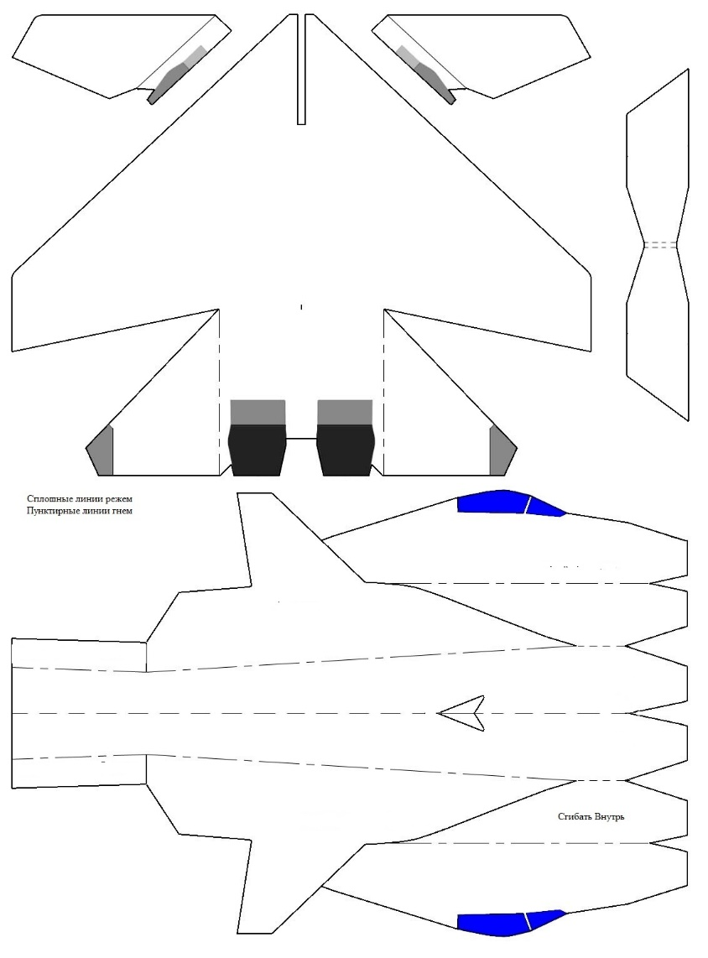
Рисунок 1. Развертка

Задание 5. Изучить алгоритм действия по изготовлению проекта.
Алгоритм выполнения проекта
- Вырежи по линии деталь развертки.
- Согни по штриховым линиям влево, а по штрих пунктирным вправо
- Склей поверхности.
- Соедини детали клеем.

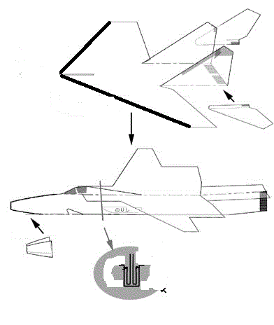
Рисунок 2. Схема сборки

7. Реализация проекта. Это технологический этап проектной деятельности. Учащиеся выполняют действия в соответствии с алгоритмом действия. Учитель в ходе работы консультирует школьников, напоминает, что необходимо бережно относиться к материалам, инструментам и соблюдать правила техники безопасности.
8. Экспертиза результатов деятельности. На этом этапе организуются испытания моделей. В процессе испытания летательного аппарата выполняется его регулировка.
9. Подведение итогов. При подведении итогов учитель задает вопросы с целью расширения технологического кругозора обучающихся.
Вопросы для беседы
1. Что такое летательный аппарат? (1 балл)
2. Виды летательных аппаратов? (по 1 баллу за каждый названный)
3. Какие предприятия производят детали для авиапромышленности в нашем городе (1 балл)
4. Для каких летательных аппаратов производили детали на заводе ЛЕПСЕ
(1 балл)
5. Какая модель летательного аппарата установлена на проходной завода
ЛЕПСЕ (1 балл)
6. Какую модель построили мы с вами? (1 балл)
7. Сколько способов запуска нашей модели? (1 балл)
8. Почему модель называется метательной? (2 балла)
9. Почему в наши дни важное значение приобретает профориентация на рабочие профессии родного края (2 балла).
10. Как улучшить нашу модель? (2 балла)
Максимальное количество баллов 15 баллов
10. Рефлексия. Учитель определяет трудности, которые ученики испытали при выполнении заданий. Предлагает прием рефлексии «Закончи предложение». (Предложения на слайде)
Сегодня на занятии я узнал…
Сегодня на занятии я научился…
Сегодня на занятии я понял…
11. Домашнее задание (по желанию кружковцев). Составить список моделей самолетов и вертолетов детали для которых производятся авиастроительными предприятиями города Кирова.
P.S. Портфолио «Информация о профессиях».
Инженер-конструктор летательных аппаратов.
Суть профессии. Конструктор летательных аппаратов — это специалист, который занимается разработкой, проектированием и тестированием аэрокосмической техники.
Где получить образование. МГТУ им. Баумана (Москва), МАИ (Москва), КНИТУ-КАИ (Казань), Пермский политех, Военмех им. Устинова (Спб).
Предприятия, на которых востребована профессия. Авиаконструкторы могут работать в проектно-конструкторских подразделениях предприятий авиационной промышленности. Список наиболее крупных авиастроительных компаний: ПАО «Иркут»; ПАО «Туполев»; ОКБ им. Микояна (корпорация миг); ПАО «Сухой»; ПАО «Ил»; Казанский вертолетный завод»; АО «Камов».
Рассказ о выдающихся инженерах-конструкторах
летательных аппаратов «МиГ».
Артём Иванович Микоян (1905-1970) — советский авиаконструктор армянского происхождения, дважды Герой Социалистического Труда.
Знаменитый советский авиаконструктор, выпускник Военно-воздушной академии РККА имени профессора Н.Е. Жуковского, глава конструкторского бюро (КБ) «миг», генерал-полковник инженерно-технической службы, академик АН СССР Артём Микоян — один из родоначальников реактивной авиации в СССР.
Вместе с советским авиаконструктором Михаилом Иосифовичем Гуревичем, заместителем главного конструктора конструкторского бюро Артема Ивановича Микояна, были созданы участвовавшие в Великой Отечественной войне самолёты-истребители МиГ-1 и МиГ-3.
Доктор технических наук Михаил Иосифович Гуревич в 1910 г. окончил с серебряной медалью Ахтырскую мужскую гимназию и в том же году поступил на математический факультет Харьковского университета, затем продолжил образование во Франции в Университете Монпелье, а после в Национальной школе аэронавтики и космоса в Тулузе. Получил квалификацию инженера-механика по самолетостроению. Темой его дипломного проекта был пассажирский аэроплан.
Благодаря своим выдающимся организаторским и конструкторским способностям Артем Микоян и Михаил Гуревич превратили своё бюро в главное истребительное КБ Советского Союза, а их самолёты и сегодня составляют основу боевой силы ВВС России и других стран мира.

Авиаконструкторы вывели «МиГ» на мировой уровень.
Именно самолеты «МиГ» открыли новую эру в развитии легких истребителей, на основе этого самолета были успешно созданы палубные истребители, что дало толчок появлению целого семейства новых самолетов «МиГ». Михаил Гуревич разработал высотный истребитель и реактивные истребители. С 1947 года руководил разработкой и созданием управляемых крылатых ракет. В 1957 году Гуревичу было присвоено звание Героя Социалистического Труда.
В настоящее время создан авиационный комплекс МиГ-35. Его характеристики максимально приближены к самолетам пятого поколения. Ожидается, что в ближайшем будущем им будет вооружена вся легкая истребительная авиация Воздушно-космических сил РФ. МиГ-35 – это уникальный инновационный продукт как с точки зрения примененных в нем технологий, позволяющих самолету демонстрировать высокие характеристики, так и с точки зрения его эксплуатации и обслуживания. Сегодня инженеры опытно-конструкторского бюро (ОКБ) им. А.И. Микояна уже работают над новыми проектами пилотируемой и беспилотной авиационной техники. Безусловно, все это говорит об успешном настоящем и большом будущем конструкторского бюро, созданного уже более 80 лет назад великими авиаконструкторами Артемом Микояном и Михаилом Гуревичем.
Раздаточный материал
Список авиастроительных предприятий России
- Электромашиностроительный завод «ЛЕПСЕ», г. Киров
- Арзамасское научно-производственное предприятие «ТЕМП-АВИА», г. Арзамас, Нижегородская область
- Рязанское конструкторское бюро «Глобус», г. Рязань
- Ступинское машиностроительное производственное предприятие, г. Ступино, Московская область
- Гидроагрегат, г. Павлово, Нижегородская область
- Производственно-конструкторское объединение «Теплообменник», г. Нижний Новгород
- КАМПО, г. Орехово-Зуево, Московская область
- Уральское проектно-конструкторское бюро «Деталь», г. Каменск-Уральский, Свердловская область ЭЛЕКТРОПРИВОД, г. Киров
- Энгельсское опытно-конструкторское бюро «Сигнал» им. А.И. Глухарева, г. Энгельс, Саратовская область
- Электромашиностроительный завод «ВЭЛКОНТ», г. Кирово-Чепецк, Кировская область
- Экспериментальный машиностроительный завод имени В.М. Мясищева, г. Жуковский, Московская область
- Научно-производственное предприятие «Темп» им. Ф. Короткова, г. Москва
- Федеральное казенное предприятие «Государственный казенный научно-испытательный полигон авиационных систем», пгт Белоозерский, Воскресенский район, Московская область
- Авиационная электроника и коммуникационные системы, г. Москва
- Авиаагрегат, г. Махачкала, Республика Дагестан
- Авиамоторный научно-технический комплекс «Союз», г. Москва
- Котласский электромеханический завод, г. Котлас, Архангельская область
- Научно-техническое предприятие «Авиатест», г. Ростов-на-Дону
- Электромашиностроительный завод, мкр. Северо-Задонск, г. Донской, Тульская область
- Тушинский машиностроительный завод, г. Москва
- Концерн «Авионика», г. Раменское, Московская область
- Холдинговая компания «Авиаприбор-холдинг», г. Москва
- Московский машиностроительный завод «Рассвет», г. Москва
- Вятское машиностроительное предприятие «АВИТЕК», г. Киров

Эскизы моделей для создания модели
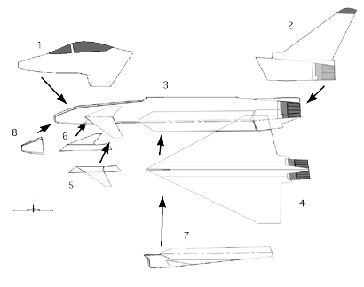
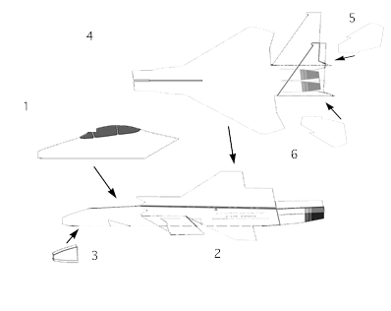

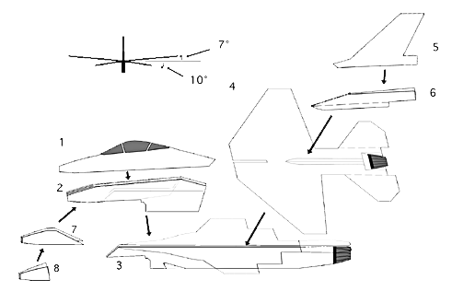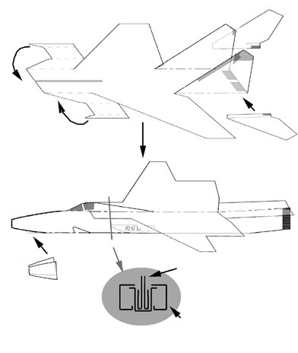

Список литературы
1) Голованова Н.Ф. А.С. Макаренко воспитание как фактор социализации личности //Современный А.С Макаренко методология теория и практика педагогики Материалы симпозиума и первых Российских педагогических чтений/ Ф.Ф. Харисов, М.Б.Зыков, А.А.Фролов.- Москва.: федеральный институт развития образования 2008 С.88-91
2) Петерсон Л.Г. Дидактическая система деятельностного метода «Школа 2000…» как механизм реализации стандарта второго поколения // муниципальное образование: инновации и эксперимент
3) Фролов А.А Педагогика А.С. Макаренко наука о взаимодействии поколений //Современный А.С Макаренко методология теория и практика педагогики Материалы симпозиума и первых Российских педагогических чтений/ Ф.Ф. Харисов, М.Б.Зыков, А.А.Фролов.- Москва.: федеральный институт развития образования 2008 с 32-42
4) Шадрин А.С. Методика обучения учащихся учебному проектированию на уроках технологии.// Молодой учений. – 2016. - №28 (132). – С.965-969
5) Идеи А.С.Макаренко в организации внеурочной деятельности современных учащихся https://nsportal.ru/shkola/materialy-metodicheskikh-obedinenii/library/2017/06/26/idei-a-s-makarenko-v-organizatsii
6) Макаренко, А. С. «Проектировать лучшее в человеке ...» [Текст] / А. С. Макаренко ; авт. коммент. Л. Ю. Гордин. – Минск : Университетское, 1989. – 416 с. – (Библиотечка серии «Университет – школе»). – Библиогр. в примеч.: с. 400–416.
7) Макаренко, А. С. Педагогическая поэма / А. С. Макаренко. – М. : ДиректМедиа, 2014. – 497 с. ; То же [Электронный ресурс] // Университетская библиотека онлайн : электронная библиотечная система. – URL: http://biblioclub.ru/index.php?page=book&id=230715 (дата обращения: 6.03.2018).
8) Рычихин А.И. Изучение темы «Анализ потребностей и технологий» /Развитие инновационно-технологической культуры обучающихся в условиях работы межшкольного учебного комбината: сборник материалов /Соловьева М.Ф и др. – Киров:Полиграфовна, 2022. – С .52-59.

